

眉山配网精益化管理系统

眉山配网精益化管理系统

眉山配网精益化管理系统

眉山配网精益化管理系统

眉山配网精益化管理系统

眉山配网精益化管理系统

眉山配网精益化管理系统

眉山配网精益化管理系统

眉山配网精益化管理系统

眉山配网精益化管理系统

眉山配网精益化管理系统

眉山配网精益化管理系统

眉山配网精益化管理系统

眉山配网精益化管理系统

眉山配网精益化管理系统

眉山配网精益化管理系统

眉山配网精益化管理系统

眉山配网精益化管理系统

眉山配网精益化管理系统

眉山配网精益化管理系统

眉山配网精益化管理系统

眉山配网精益化管理系统

眉山配网精益化管理系统

眉山配网精益化管理系统

眉山配网精益化管理系统

眉山配网精益化管理系统

眉山配网精益化管理系统

眉山配网精益化管理系统

眉山配网精益化管理系统

眉山配网精益化管理系统

眉山配网精益化管理系统

眉山配网精益化管理系统

眉山配网精益化管理系统

眉山配网精益化管理系统

眉山配网精益化管理系统

眉山配网精益化管理系统

眉山配网精益化管理系统

眉山配网精益化管理系统

眉山配网精益化管理系统

眉山配网精益化管理系统

眉山配网精益化管理系统

眉山配网精益化管理系统

眉山配网精益化管理系统

眉山配网精益化管理系统

眉山配网精益化管理系统

眉山配网精益化管理系统

眉山配网精益化管理系统

眉山配网精益化管理系统

眉山配网精益化管理系统

眉山配网精益化管理系统

眉山配网精益化管理系统

眉山配网精益化管理系统

眉山配网精益化管理系统

眉山配网精益化管理系统

眉山配网精益化管理系统

眉山配网精益化管理系统

眉山配网精益化管理系统

眉山配网精益化管理系统

眉山配网精益化管理系统

眉山配网精益化管理系统

眉山配网精益化管理系统

眉山配网精益化管理系统

眉山配网精益化管理系统

眉山配网精益化管理系统

眉山配网精益化管理系统

眉山配网精益化管理系统

眉山配网精益化管理系统

眉山配网精益化管理系统

眉山配网精益化管理系统

眉山配网精益化管理系统

眉山配网精益化管理系统

眉山配网精益化管理系统

眉山配网精益化管理系统

眉山配网精益化管理系统

眉山配网精益化管理系统

眉山配网精益化管理系统

眉山配网精益化管理系统

眉山配网精益化管理系统

眉山配网精益化管理系统

眉山配网精益化管理系统

眉山配网精益化管理系统

眉山配网精益化管理系统

眉山配网精益化管理系统

眉山配网精益化管理系统

眉山配网精益化管理系统

眉山配网精益化管理系统

眉山配网精益化管理系统

眉山配网精益化管理系统

眉山配网精益化管理系统

眉山配网精益化管理系统

眉山配网精益化管理系统

眉山配网精益化管理系统

眉山配网精益化管理系统

眉山配网精益化管理系统

眉山配网精益化管理系统

眉山配网精益化管理系统

眉山配网精益化管理系统

眉山配网精益化管理系统

眉山配网精益化管理系统

眉山配网精益化管理系统

眉山配网精益化管理系统

眉山配网精益化管理系统

眉山配网精益化管理系统

眉山配网精益化管理系统

眉山配网精益化管理系统

眉山配网精益化管理系统

眉山配网精益化管理系统

眉山配网精益化管理系统

眉山配网精益化管理系统

眉山配网精益化管理系统

眉山配网精益化管理系统

眉山配网精益化管理系统

眉山配网精益化管理系统

眉山配网精益化管理系统

眉山配网精益化管理系统

眉山配网精益化管理系统

眉山配网精益化管理系统

眉山配网精益化管理系统

眉山配网精益化管理系统

眉山配网精益化管理系统

眉山配网精益化管理系统

眉山配网精益化管理系统

眉山配网精益化管理系统

眉山配网精益化管理系统

眉山配网精益化管理系统

眉山配网精益化管理系统

眉山配网精益化管理系统

眉山配网精益化管理系统

眉山配网精益化管理系统

眉山配网精益化管理系统

眉山配网精益化管理系统

眉山配网精益化管理系统

眉山配网精益化管理系统

眉山配网精益化管理系统

眉山配网精益化管理系统

眉山配网精益化管理系统

眉山配网精益化管理系统

眉山配网精益化管理系统

眉山配网精益化管理系统

眉山配网精益化管理系统

眉山配网精益化管理系统

眉山配网精益化管理系统

眉山配网精益化管理系统

眉山配网精益化管理系统

眉山配网精益化管理系统

眉山配网精益化管理系统

眉山配网精益化管理系统

眉山配网精益化管理系统

眉山配网精益化管理系统

眉山配网精益化管理系统

眉山配网精益化管理系统

眉山配网精益化管理系统

眉山配网精益化管理系统

眉山配网精益化管理系统

眉山配网精益化管理系统

眉山配网精益化管理系统

眉山配网精益化管理系统

眉山配网精益化管理系统

眉山配网精益化管理系统

眉山配网精益化管理系统

眉山配网精益化管理系统

眉山配网精益化管理系统

眉山配网精益化管理系统

眉山配网精益化管理系统

眉山配网精益化管理系统

眉山配网精益化管理系统

眉山配网精益化管理系统

眉山配网精益化管理系统

眉山配网精益化管理系统

眉山配网精益化管理系统

眉山配网精益化管理系统

眉山配网精益化管理系统

眉山配网精益化管理系统

眉山配网精益化管理系统

眉山配网精益化管理系统

眉山配网精益化管理系统

眉山配网精益化管理系统

眉山配网精益化管理系统

眉山配网精益化管理系统

眉山配网精益化管理系统

眉山配网精益化管理系统

眉山配网精益化管理系统

眉山配网精益化管理系统

眉山配网精益化管理系统

眉山配网精益化管理系统

眉山配网精益化管理系统

眉山配网精益化管理系统

眉山配网精益化管理系统

眉山配网精益化管理系统

眉山配网精益化管理系统

眉山配网精益化管理系统

眉山配网精益化管理系统

眉山配网精益化管理系统

眉山配网精益化管理系统

眉山配网精益化管理系统

眉山配网精益化管理系统

眉山配网精益化管理系统

眉山配网精益化管理系统

眉山配网精益化管理系统

眉山配网精益化管理系统

眉山配网精益化管理系统

眉山配网精益化管理系统

眉山配网精益化管理系统

眉山配网精益化管理系统

眉山配网精益化管理系统

眉山配网精益化管理系统

眉山配网精益化管理系统

眉山配网精益化管理系统

眉山配网精益化管理系统

眉山配网精益化管理系统

眉山配网精益化管理系统

眉山配网精益化管理系统

眉山配网精益化管理系统

眉山配网精益化管理系统

眉山配网精益化管理系统

眉山配网精益化管理系统

眉山配网精益化管理系统

眉山配网精益化管理系统

眉山配网精益化管理系统

眉山配网精益化管理系统

眉山配网精益化管理系统

眉山配网精益化管理系统

眉山配网精益化管理系统

眉山配网精益化管理系统

眉山配网精益化管理系统

眉山配网精益化管理系统

眉山配网精益化管理系统

眉山配网精益化管理系统

眉山配网精益化管理系统

眉山配网精益化管理系统

眉山配网精益化管理系统

眉山配网精益化管理系统

眉山配网精益化管理系统

眉山配网精益化管理系统

眉山配网精益化管理系统

眉山配网精益化管理系统

眉山配网精益化管理系统

眉山配网精益化管理系统

眉山配网精益化管理系统

眉山配网精益化管理系统

眉山配网精益化管理系统

眉山配网精益化管理系统

眉山配网精益化管理系统

眉山配网精益化管理系统

眉山配网精益化管理系统

眉山配网精益化管理系统

眉山配网精益化管理系统

眉山配网精益化管理系统

眉山配网精益化管理系统

眉山配网精益化管理系统

眉山配网精益化管理系统

眉山配网精益化管理系统

眉山配网精益化管理系统

眉山配网精益化管理系统

眉山配网精益化管理系统

眉山配网精益化管理系统

眉山配网精益化管理系统

眉山配网精益化管理系统

眉山配网精益化管理系统

眉山配网精益化管理系统

眉山配网精益化管理系统

眉山配网精益化管理系统

眉山配网精益化管理系统

眉山配网精益化管理系统

眉山配网精益化管理系统

眉山配网精益化管理系统

眉山配网精益化管理系统

眉山配网精益化管理系统

眉山配网精益化管理系统

眉山配网精益化管理系统

眉山配网精益化管理系统

眉山配网精益化管理系统

眉山配网精益化管理系统

眉山配网精益化管理系统

眉山配网精益化管理系统

眉山配网精益化管理系统

眉山配网精益化管理系统

眉山配网精益化管理系统

眉山配网精益化管理系统

眉山配网精益化管理系统

眉山配网精益化管理系统

眉山配网精益化管理系统

眉山配网精益化管理系统

眉山配网精益化管理系统

眉山配网精益化管理系统

眉山配网精益化管理系统

眉山配网精益化管理系统

眉山配网精益化管理系统

眉山配网精益化管理系统

眉山配网精益化管理系统

眉山配网精益化管理系统

眉山配网精益化管理系统

眉山配网精益化管理系统

眉山配网精益化管理系统

眉山配网精益化管理系统

眉山配网精益化管理系统

眉山配网精益化管理系统

眉山配网精益化管理系统

眉山配网精益化管理系统

眉山配网精益化管理系统

眉山配网精益化管理系统

眉山配网精益化管理系统

眉山配网精益化管理系统

眉山配网精益化管理系统

眉山配网精益化管理系统

眉山配网精益化管理系统

眉山配网精益化管理系统

眉山配网精益化管理系统

眉山配网精益化管理系统

眉山配网精益化管理系统

眉山配网精益化管理系统

眉山配网精益化管理系统

眉山配网精益化管理系统

眉山配网精益化管理系统

眉山配网精益化管理系统

眉山配网精益化管理系统

眉山配网精益化管理系统

眉山配网精益化管理系统

眉山配网精益化管理系统

眉山配网精益化管理系统

眉山配网精益化管理系统

眉山配网精益化管理系统

眉山配网精益化管理系统

眉山配网精益化管理系统

眉山配网精益化管理系统

眉山配网精益化管理系统

眉山配网精益化管理系统

眉山配网精益化管理系统

眉山配网精益化管理系统

眉山配网精益化管理系统

眉山配网精益化管理系统

眉山配网精益化管理系统

眉山配网精益化管理系统

眉山配网精益化管理系统

眉山配网精益化管理系统

眉山配网精益化管理系统

眉山配网精益化管理系统

眉山配网精益化管理系统

眉山配网精益化管理系统

眉山配网精益化管理系统

眉山配网精益化管理系统

眉山配网精益化管理系统

眉山配网精益化管理系统

眉山配网精益化管理系统

眉山配网精益化管理系统

眉山配网精益化管理系统

眉山配网精益化管理系统

眉山配网精益化管理系统

眉山配网精益化管理系统

眉山配网精益化管理系统

眉山配网精益化管理系统

眉山配网精益化管理系统

眉山配网精益化管理系统

眉山配网精益化管理系统

眉山配网精益化管理系统

眉山配网精益化管理系统

眉山配网精益化管理系统

眉山配网精益化管理系统

眉山配网精益化管理系统

眉山配网精益化管理系统

眉山配网精益化管理系统

眉山配网精益化管理系统

眉山配网精益化管理系统

眉山配网精益化管理系统

眉山配网精益化管理系统

眉山配网精益化管理系统

眉山配网精益化管理系统

眉山配网精益化管理系统

眉山配网精益化管理系统

眉山配网精益化管理系统

眉山配网精益化管理系统

眉山配网精益化管理系统

眉山配网精益化管理系统

眉山配网精益化管理系统

眉山配网精益化管理系统

眉山配网精益化管理系统

眉山配网精益化管理系统

眉山配网精益化管理系统

眉山配网精益化管理系统

眉山配网精益化管理系统

眉山配网精益化管理系统

眉山配网精益化管理系统

眉山配网精益化管理系统

眉山配网精益化管理系统

眉山配网精益化管理系统

眉山配网精益化管理系统

眉山配网精益化管理系统

眉山配网精益化管理系统

眉山配网精益化管理系统

眉山配网精益化管理系统

眉山配网精益化管理系统

眉山配网精益化管理系统

眉山配网精益化管理系统

眉山配网精益化管理系统

眉山配网精益化管理系统

眉山配网精益化管理系统

眉山配网精益化管理系统

眉山配网精益化管理系统

眉山配网精益化管理系统

眉山配网精益化管理系统

眉山配网精益化管理系统

眉山配网精益化管理系统

眉山配网精益化管理系统

眉山配网精益化管理系统

眉山配网精益化管理系统

眉山配网精益化管理系统

眉山配网精益化管理系统

眉山配网精益化管理系统

眉山配网精益化管理系统

眉山配网精益化管理系统

眉山配网精益化管理系统

眉山配网精益化管理系统

眉山配网精益化管理系统

眉山配网精益化管理系统

眉山配网精益化管理系统

眉山配网精益化管理系统

眉山配网精益化管理系统

眉山配网精益化管理系统

眉山配网精益化管理系统

眉山配网精益化管理系统

眉山配网精益化管理系统

眉山配网精益化管理系统

眉山配网精益化管理系统

眉山配网精益化管理系统

眉山配网精益化管理系统

眉山配网精益化管理系统

眉山配网精益化管理系统

眉山配网精益化管理系统

眉山配网精益化管理系统

眉山配网精益化管理系统

眉山配网精益化管理系统

眉山配网精益化管理系统

眉山配网精益化管理系统

眉山配网精益化管理系统

眉山配网精益化管理系统

眉山配网精益化管理系统

眉山配网精益化管理系统

眉山配网精益化管理系统

眉山配网精益化管理系统

眉山配网精益化管理系统

眉山配网精益化管理系统

眉山配网精益化管理系统

眉山配网精益化管理系统

眉山配网精益化管理系统

眉山配网精益化管理系统

眉山配网精益化管理系统

眉山配网精益化管理系统

眉山配网精益化管理系统

眉山配网精益化管理系统

眉山配网精益化管理系统

眉山配网精益化管理系统

眉山配网精益化管理系统

眉山配网精益化管理系统

眉山配网精益化管理系统

眉山配网精益化管理系统

眉山配网精益化管理系统

眉山配网精益化管理系统

眉山配网精益化管理系统

眉山配网精益化管理系统

眉山配网精益化管理系统

眉山配网精益化管理系统

眉山配网精益化管理系统

眉山配网精益化管理系统

眉山配网精益化管理系统

眉山配网精益化管理系统

眉山配网精益化管理系统

眉山配网精益化管理系统

眉山配网精益化管理系统

眉山配网精益化管理系统

眉山配网精益化管理系统

眉山配网精益化管理系统

眉山配网精益化管理系统

眉山配网精益化管理系统

眉山配网精益化管理系统

眉山配网精益化管理系统

眉山配网精益化管理系统

眉山配网精益化管理系统

眉山配网精益化管理系统

眉山配网精益化管理系统

眉山配网精益化管理系统

眉山配网精益化管理系统

眉山配网精益化管理系统

眉山配网精益化管理系统

眉山配网精益化管理系统

眉山配网精益化管理系统

眉山配网精益化管理系统

眉山配网精益化管理系统

眉山配网精益化管理系统

眉山配网精益化管理系统

眉山配网精益化管理系统

眉山配网精益化管理系统

眉山配网精益化管理系统

眉山配网精益化管理系统

眉山配网精益化管理系统

眉山配网精益化管理系统

眉山配网精益化管理系统

眉山配网精益化管理系统

眉山配网精益化管理系统

眉山配网精益化管理系统

眉山配网精益化管理系统

眉山配网精益化管理系统

眉山配网精益化管理系统

眉山配网精益化管理系统

眉山配网精益化管理系统

眉山配网精益化管理系统

眉山配网精益化管理系统

眉山配网精益化管理系统

眉山配网精益化管理系统

眉山配网精益化管理系统

眉山配网精益化管理系统

眉山配网精益化管理系统

眉山配网精益化管理系统

内部文档 请勿外传

|  |  |  |
| --- | --- | --- |
| 文件状态：  [ ] 草稿  [ ] 正式发布  [√] 正在修改 | **文件标识：** | Rond-DistributionSystem-0001 |
| **当前版本：** | 1.0.0 |
| **作 者：** | 卢展 |
| **完成日期：** | 2018/07/24 |

版权声明：  
本文档版权为四川蓉电科技发展有限公司所有。未经本公司书面许可，任何单位和个人不得以任何形式摘抄、复制本文档的部分或全部内容，并以任何形式传播。

# 修订记录

|  |  |  |  |  |
| --- | --- | --- | --- | --- |
| **版本** | **日期** | **摘要** | **作者** | **审核** |
| 1.0.0 | 2018/07/24 | 第一稿 | 卢展 |  |
|  |  |  |  |  |
|  |  |  |  |  |
|  |  |  |  |  |

目录

修订记录 1

1. 概述 4

2. 系统结构 5

3. 系统功能 6

3.1. 全景监测 6

3.2. 停电情况 9

3.3. 数据导入 11

3.4. 报表导出 13

3.5. 详细数据 15

3.6. 异动数据 17

3.7. 数据清洗 18

3.8. 个人中心 21

3.9. 用户权限 23

3.10. 系统日志 26

4. 计算公式、判定规则 26

4.1. 可靠率、故障率 26

4.2. 用采数据停电判定步骤 26

4.3. 异动数据判定规则 28

4.4. OMS停电判定步骤 28

4.5. 线路停电台区数占比计算、全线停电判定 29

4.6. 电量损耗计算 29

4.7. 线路台区数据清理规则 30

# 概述

随着电网规模的不断发展以及社会对供电可靠性要求的越来越高，停电计划的执行效率更显重要。如何控制好生产安全节奏，保证停电计划安全、高效、有序地实施，成为了电网安全管理与精益化管理的重要环节。

提高城市电网供电可靠性是配电网自动化建设的目标之一，为了减少用户停电时间和停电次数，提升第三方客户满意度，城市电网的停电管控被提上议程，包括计划停电管控和事故停电管控。对于计划停电管控，需加强停电计划的制定和执行刚性，减少设备重复停运次数和停电时间；同时，可优化复电管理模式和业务流程，大力开展带电作业和科学快速抢修。

# 系统结构

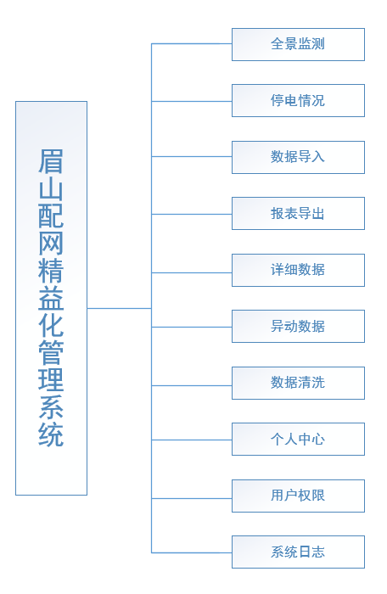

眉山配网精益化管理系统一共包含10个模块，其中全景监测、停电情况使用图表的停电数据进行对比展示；数据导入用于导入各种电网数据如OMS、用采等数据；数据导出可以选择时间段并对选定时间段中停电数据进行导出，同时可以按照给定模板导出月报、季报、年报；详情数据用于展示电网数据导入到眉山配网精益化管理系统中处理后的详细数据；异动数据将出后的无效数据以及需要特殊处理的数据展示在界面中；个人中心可以对用户个人信息进行修改；用户权限为管理员使用的模块，可以创建多个角色并为不同用户分配不同角色；系统日志用于对系统的状态进行记录。

# 系统功能

### 全景监测

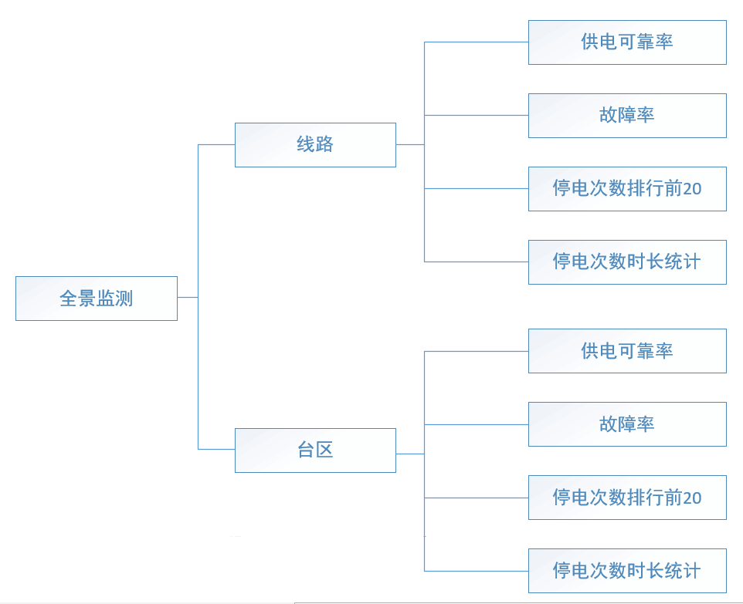

全景监测监测界面中可以通过选择下拉框中线路、台区，分别展示线路、台区全景监测统计界面。

#### 线路

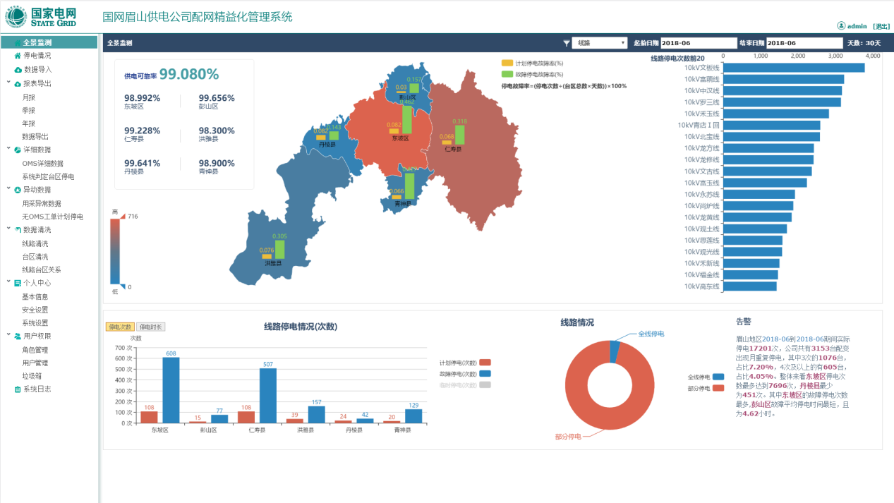

现阶段线路停电都使用全线停电进行计算。

供电可靠率：选择时间段以后对供电可靠率进行了计算，其中包含眉山市供电可靠率统计、眉山市各个区域供电可靠率统计。供电可靠率只通过台区停电数据进行计算。计算公式为：(1-(停电时长*停电台区数)/(总台区数*天数*24h))*100%

线路停电故障率：根据线路停电数据分别计算线路计划停电率与线路故障停电率。计算公式为：(线路停电次数/(线路总数*天数))*100%

线路停电次数前20：通过柱状图得形式统计展示线路停电次数前20名。

线路停电情况：根据线路全线停电数据计算线路停电次数与线路停电时长。使用饼状图对别权限停电与部分线路停电关系对比图。

线路告警：展示眉山地区线路停电详细信息

（线路供电可靠率、故障率参照4.1可靠率、故障率）

#### 台区

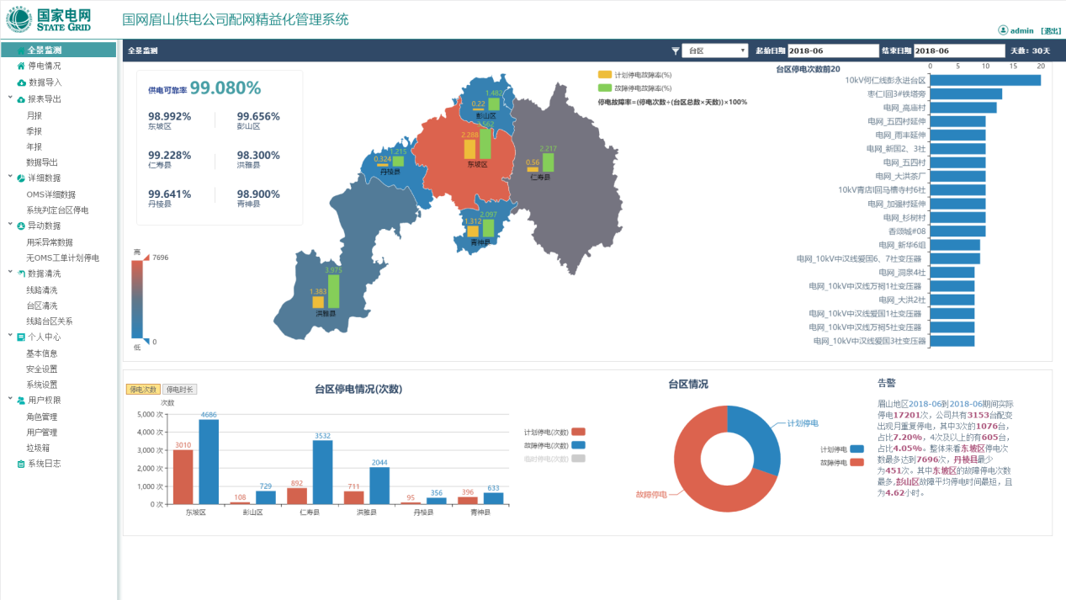

台区停电可靠率：根据系统停电数据计算眉山供电可靠率与各个区域供电可靠率

台区停电故障率： 在地图中以柱状图方式展示台区计划停电故障率、故障停电故障率。

台区停电次数前20：使用柱状图方式展示台区停电前20数据信息。

台区停电情况：根据台区停电数据，使用柱状图方式展示台区停电次数与时长。使用饼状图对比展示台区计划停电与故障停电的对比图。

告警：展示当前时间段台区停电详细信息

（台区供电可靠率、故障率参照4.1可靠率、故障率）

### 停电情况

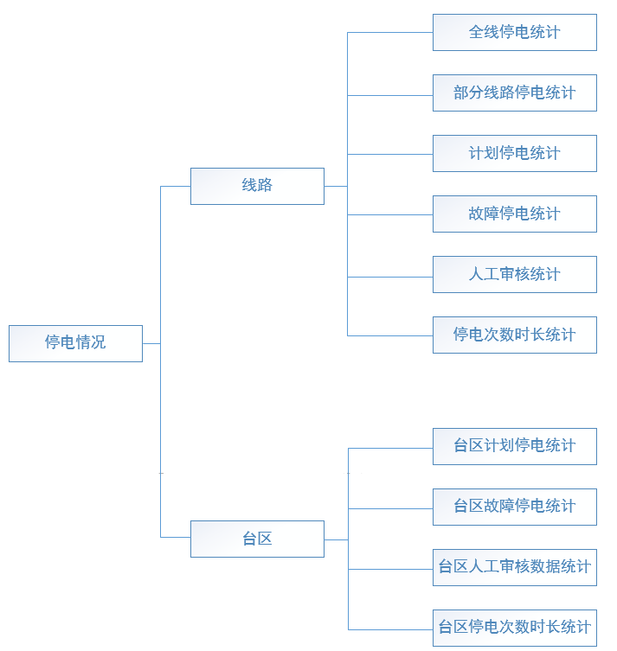

#### 线路

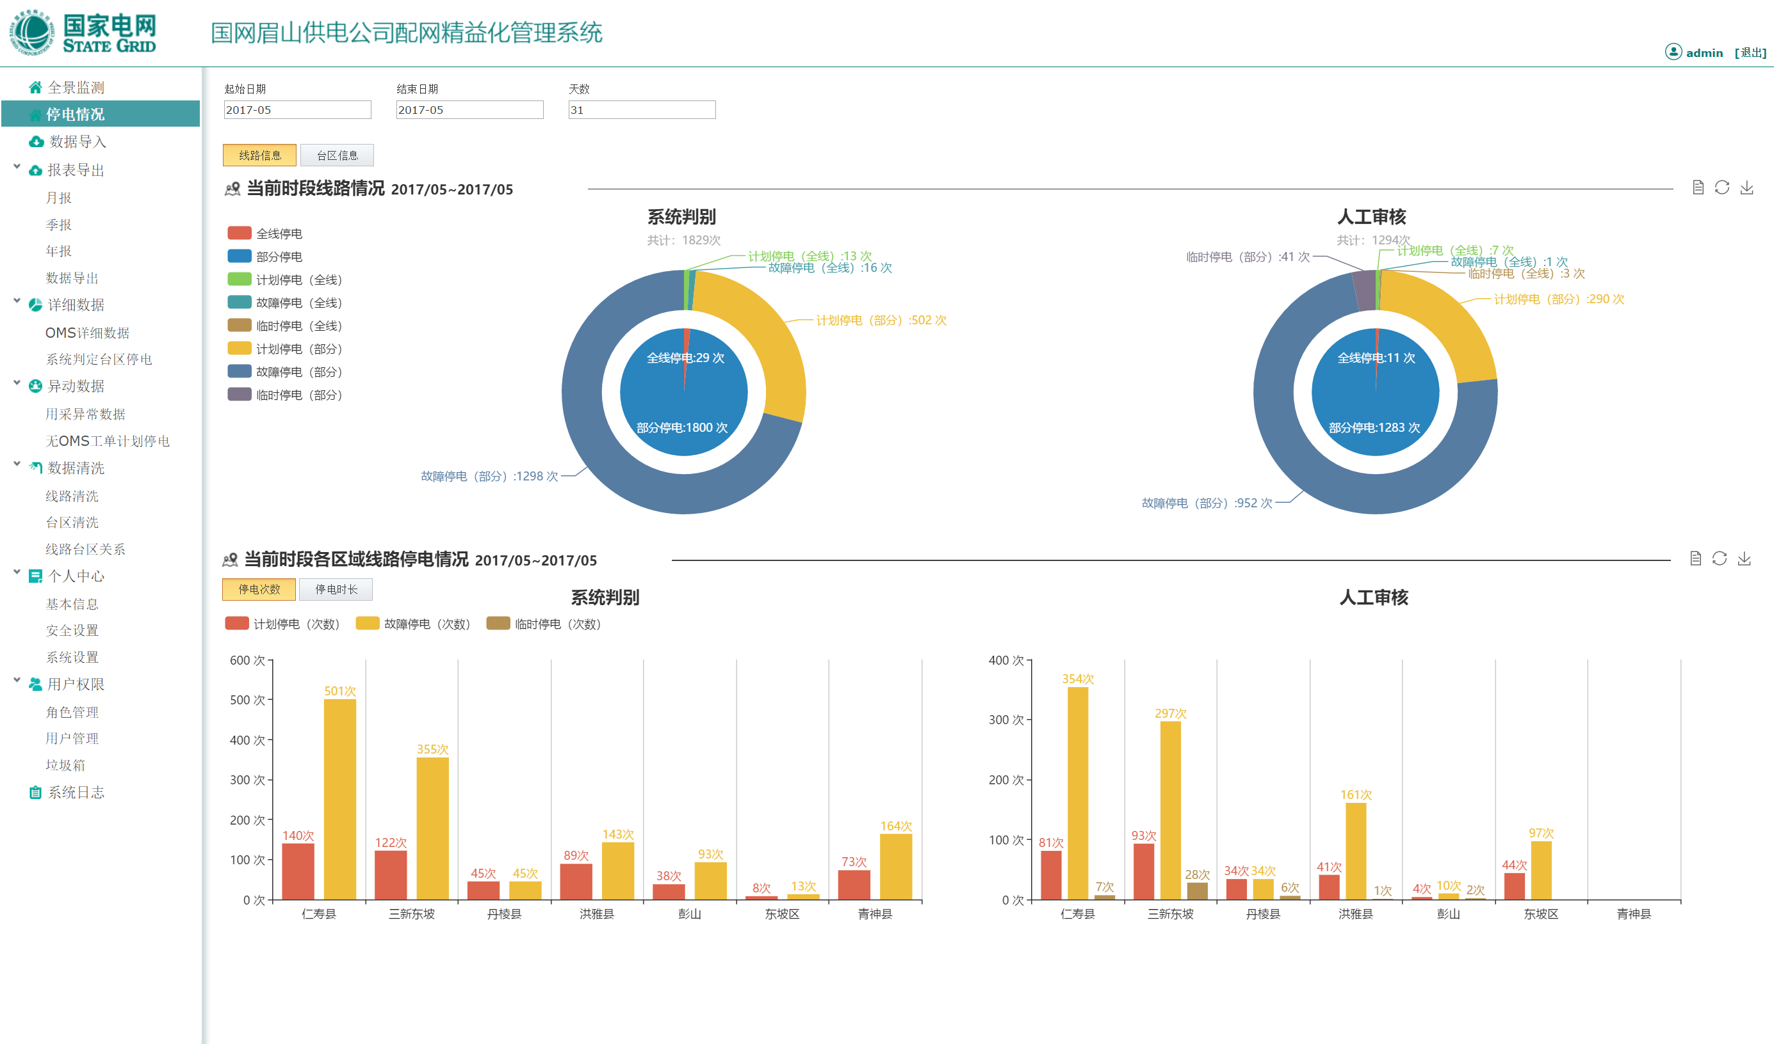

线路停电情况对使用系统判别与人工审核两种方式对停电数据进行了展示。系统判别停电通过用采数据计算后得出停电数据，详细判定规则参见4.2用采数据停电判定步骤、4.5.线路停电台区数占比计算、全线停电判定。

整个图表分为左右两个部分，左边为系统依据4.2、4.5各种规则自动判定停电结果，右侧为人工审核数据，左右两边可以进行对比系统停电与人工审核停电情况对比。

饼状图中心为全线、部分线路停电对比，外环为全线停电中计划停电、故障停电、临时停电对比，部分线路停电中计划停电、故障停电、临时停电对比。

柱状图为计划停电、故障停电、临时停电次数与时长统计图

#### 台区

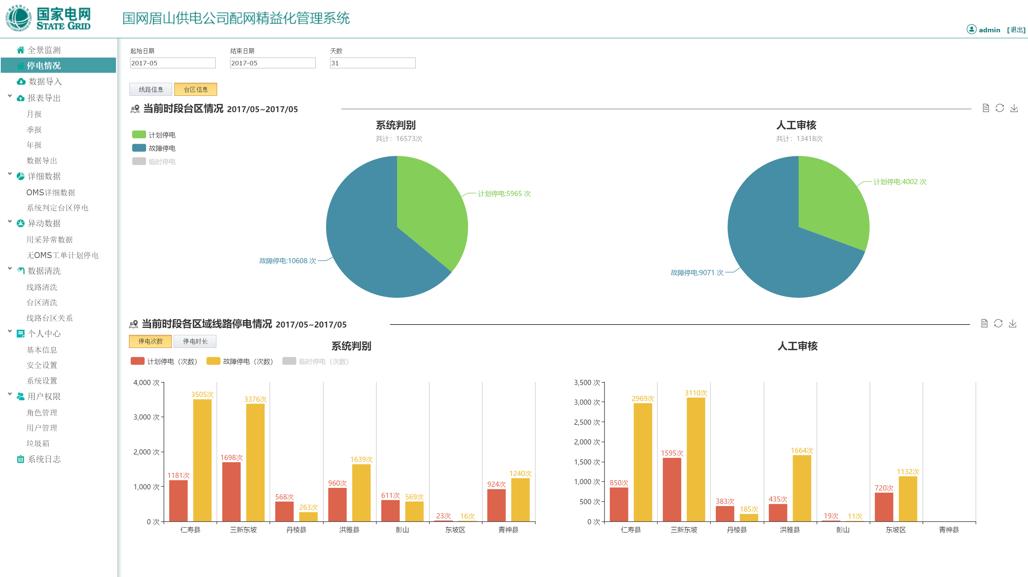

台区停电情况可以通过系统判别与人工审核两种方式对停电数据进行对比。停电数据规则采用4.2中数据判定规则。

### 数据导入

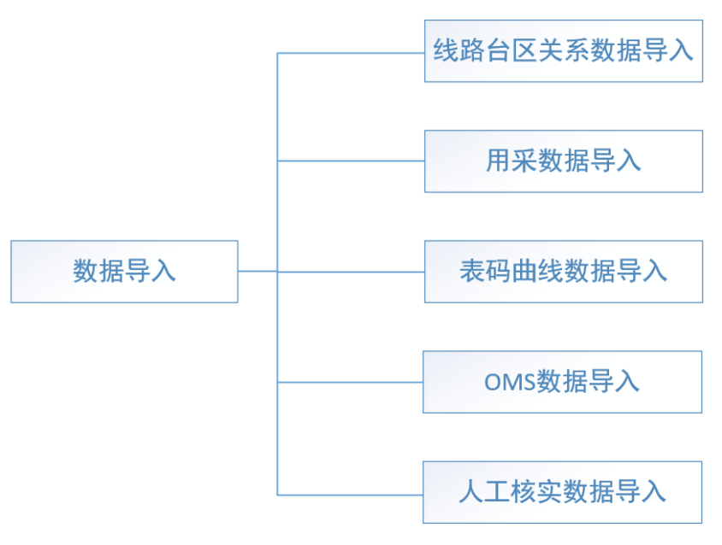

界面截图：

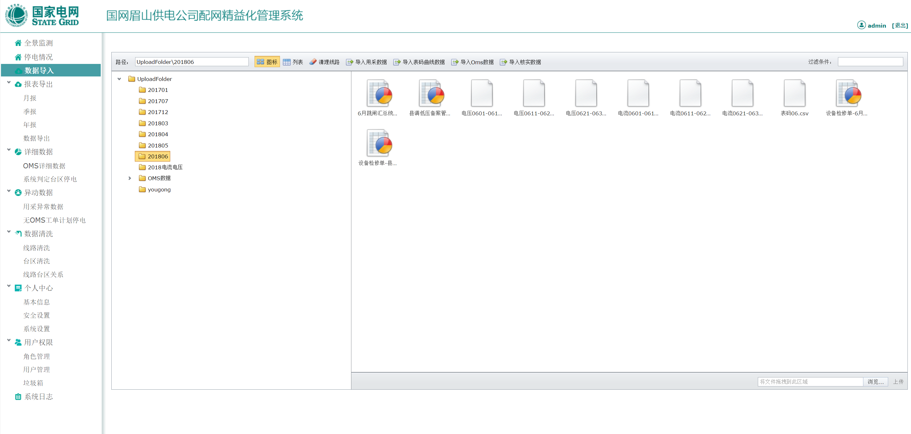

清理线路：用于导入线路台区关系数据，此数据为线路台区清理中的关系基础数据。

导入用采数据：导入用采数据并对用采数据进行清洗分析，详细清洗步骤参见4.2、4.3规则。

导入表码曲线数据：导入表码曲线数据后，用于验证用采停电数据真实性，并用于计算电量损耗，详细规则参照4.2、4.6规则。

导入OMS数据：用于对停电类型进行判定，同时将系统判定数据与OMS工单进行关联，详细规则参照4.4。

导入核实数据：将停电数据导出后同时人工填入核实数据，可以将系统停电数据与人工审核数据进行对比，可在3.2停电情况界面中进行展示。

### 报表导出

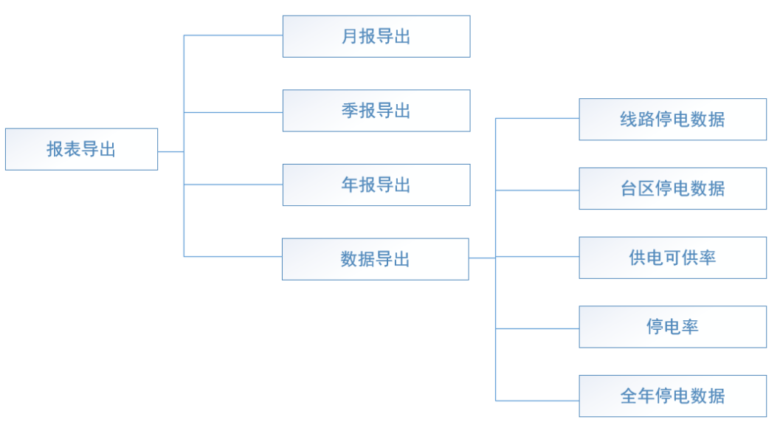

#### 月报、季报、年报

月报、季报、年报按照眉山给定文档模板进行编写，可分别在这3个页面查看报表数据，并将报表导出到word文档中。

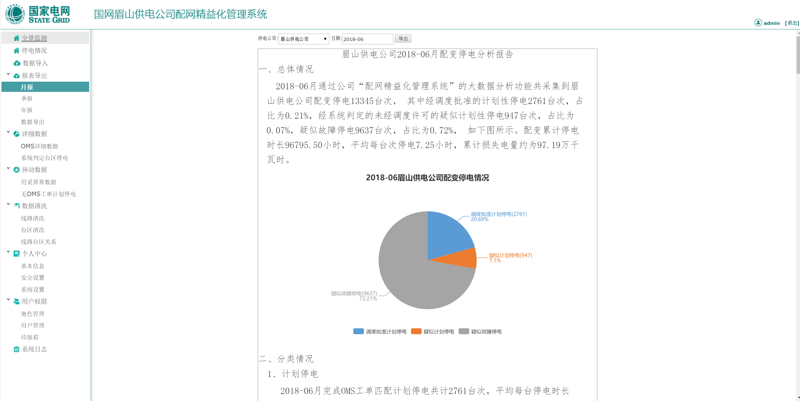

#### 数据导出

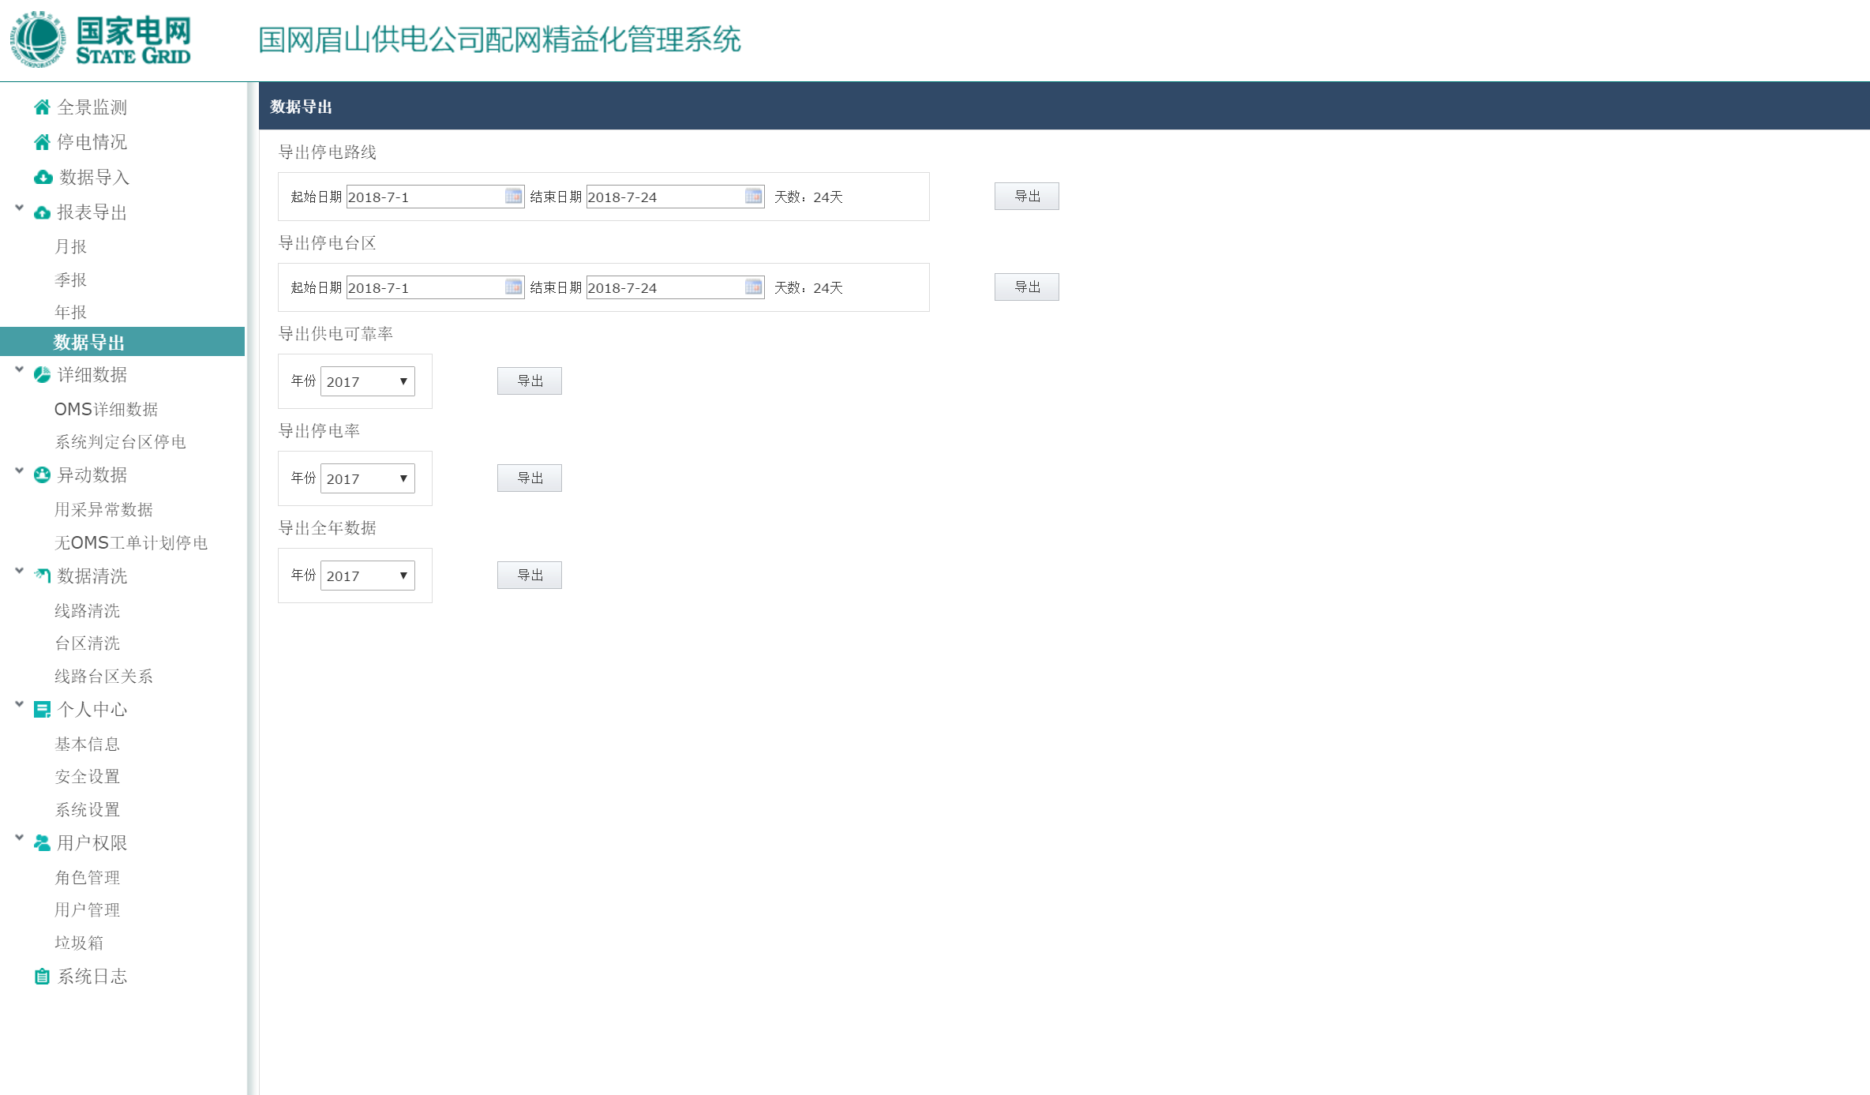

可选择时间段将数据导出到excel中，导出数据包含：

1. 线路停电数据；
2. 台区停电数据，台区停电数据中电量计算方式参见4.6；
3. 供电可靠率数据；
4. 停电率数据；
5. 全年数据；

### 详细数据

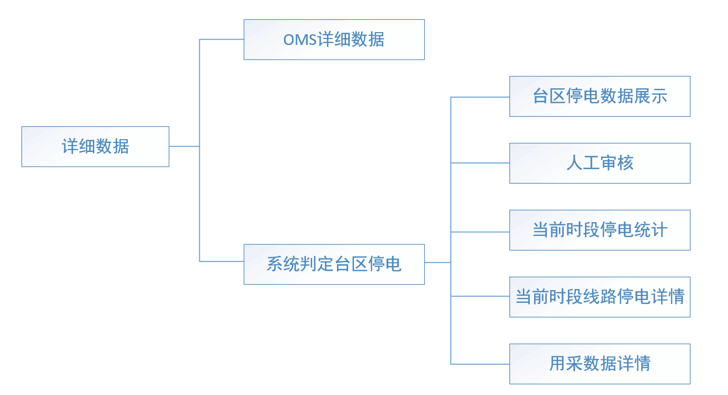

#### OMS详细数据

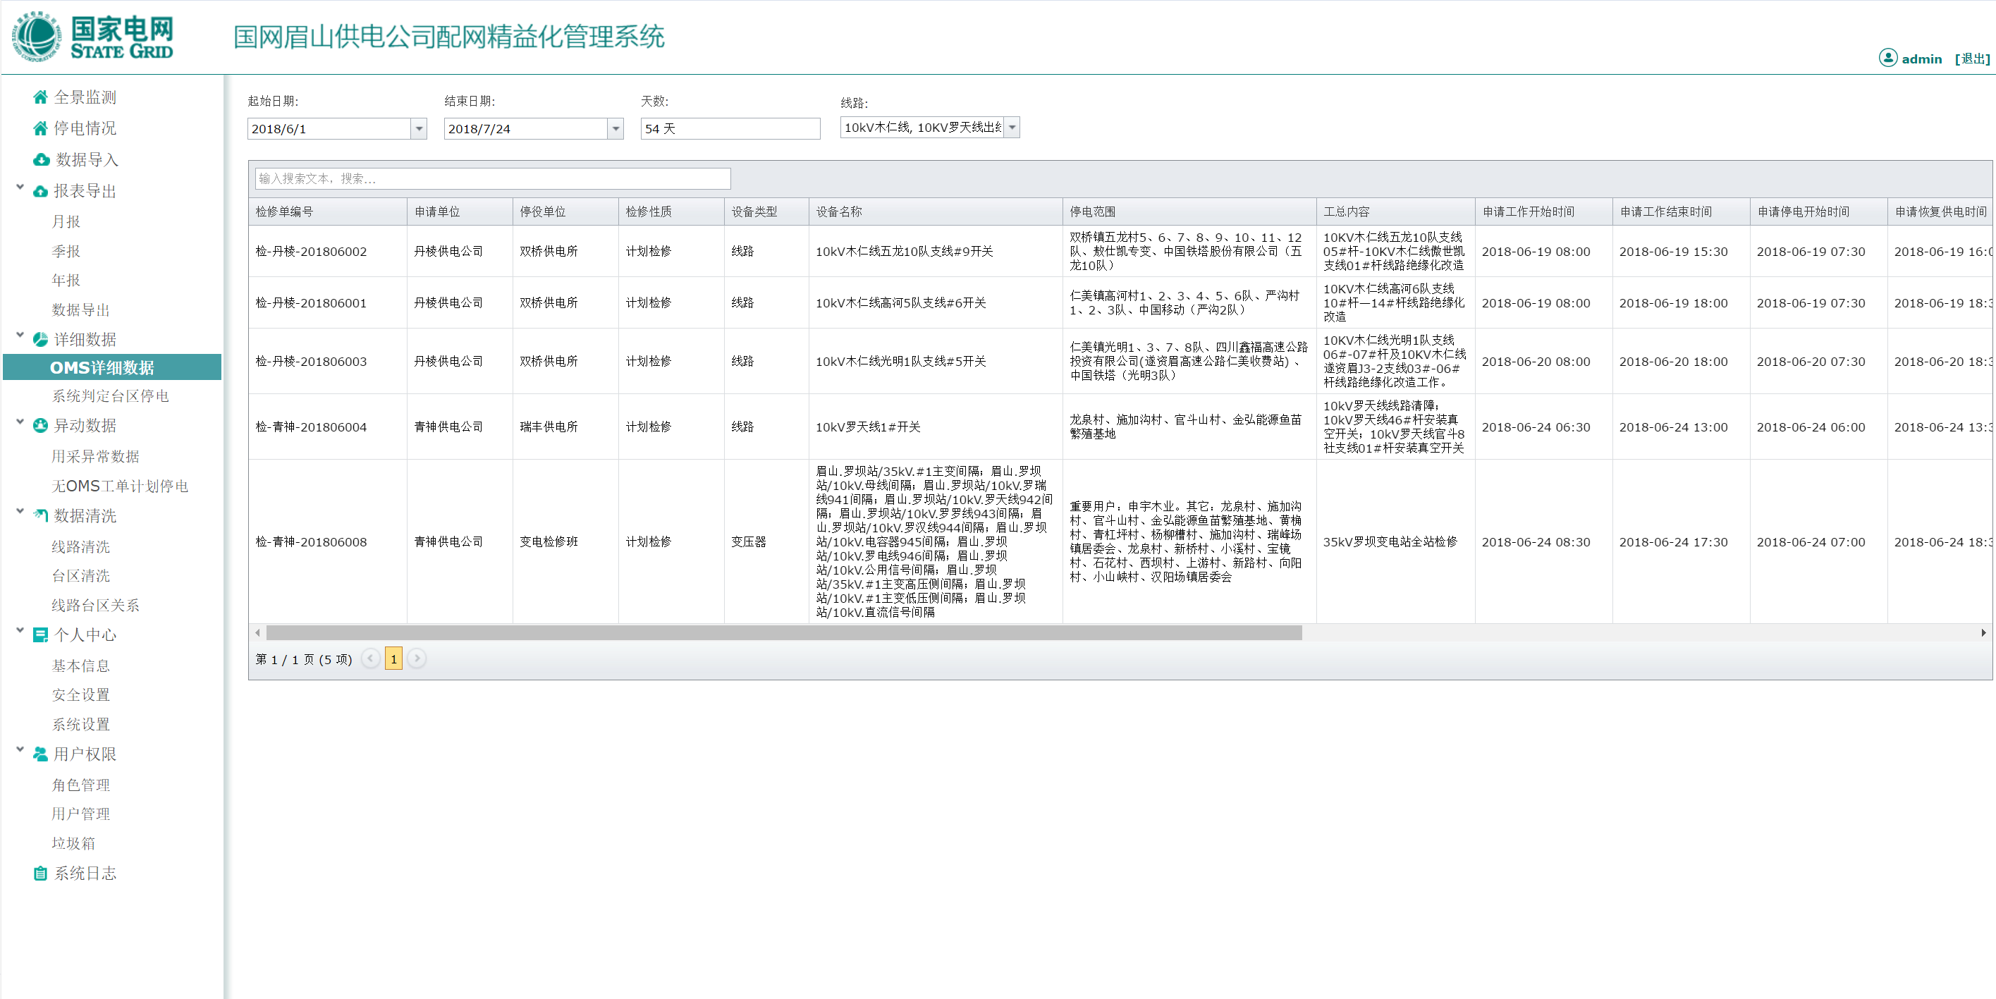

将导入的OMS数据展示在OMS详细数据界面中，可使用时间段和线路下拉框对特定数据进行筛选。

#### 系统判定台区停电

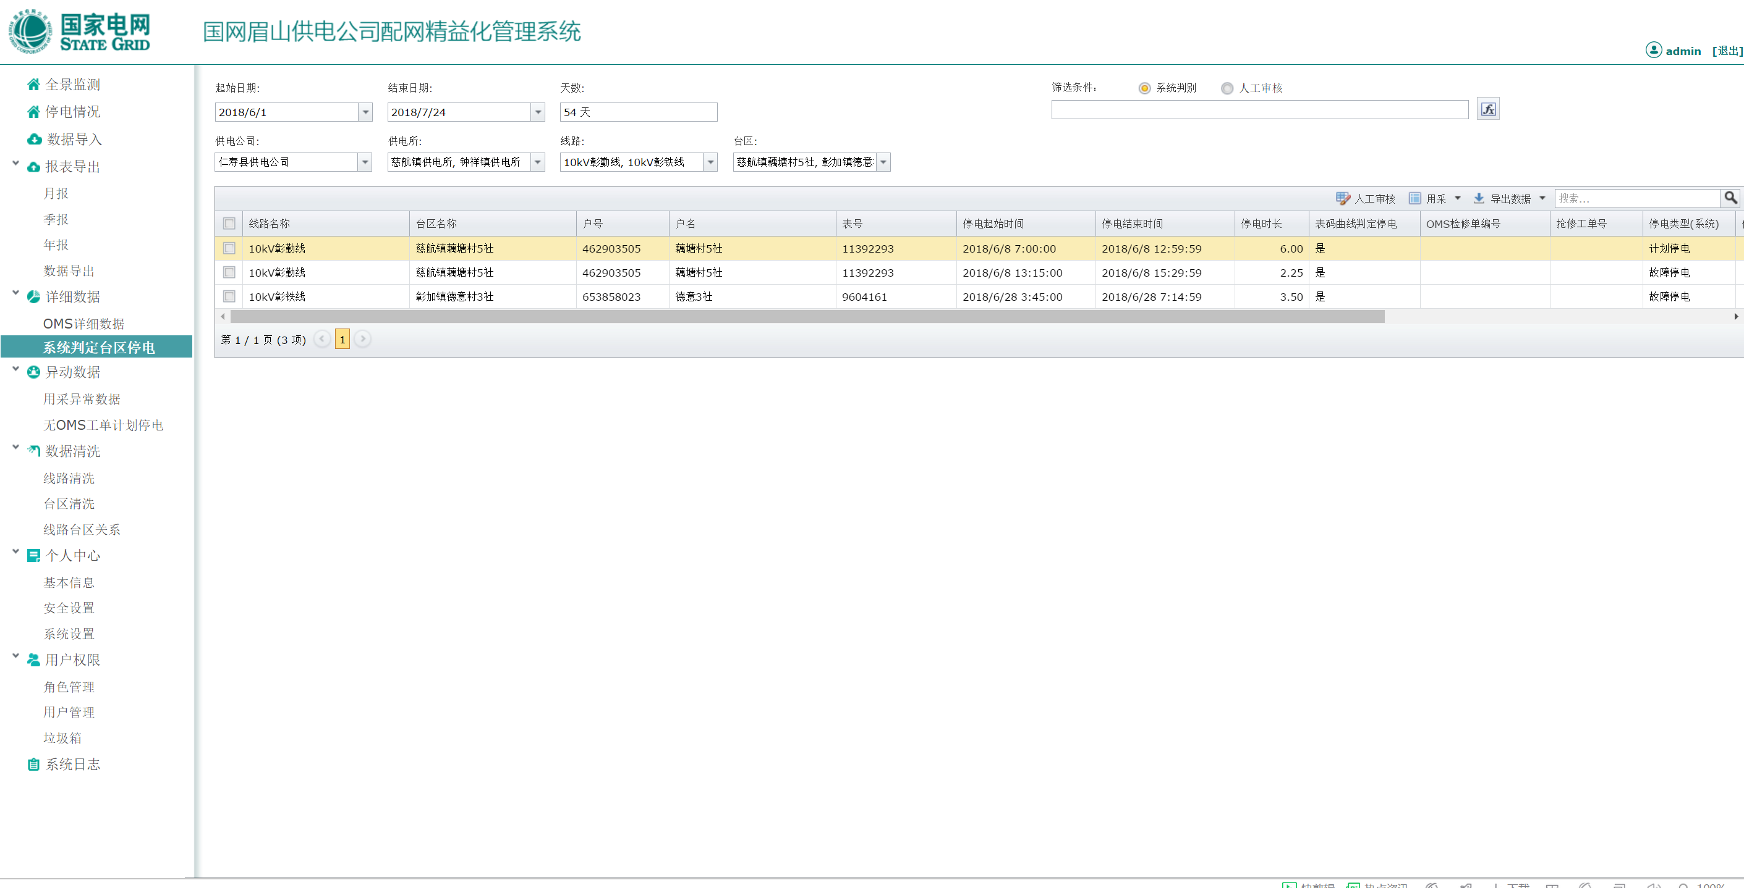

可将用采数据导入到系统中解析后的停电详细数据展示在界面中，列表中的数据可以通过选择时间段、以及供电公司供电所等信息进行自定义查询。

同时可以点击列表右上角人工审核按钮对数据进行人工审核。

点击用采可以查看与选中台区关联的相关数据。如图：

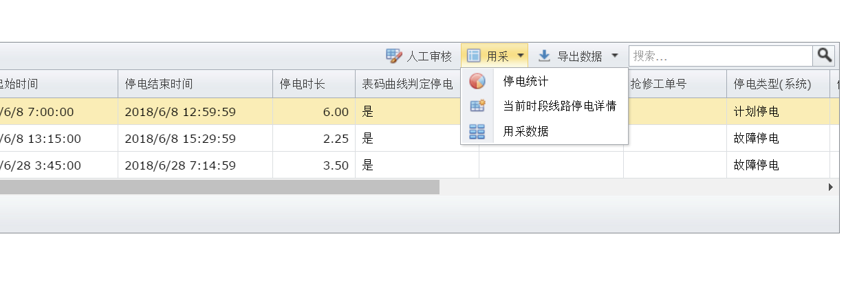

停电数据判定规则详细参见4.2用采数据停电判定步骤。

### 异动数据

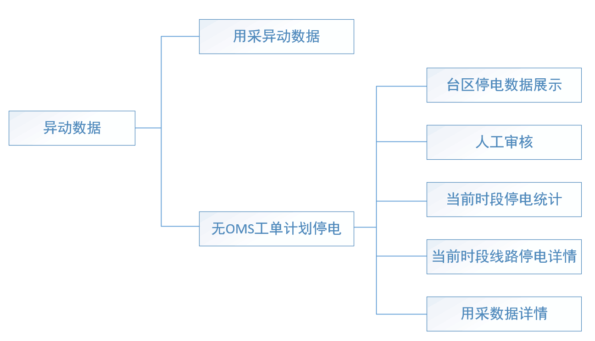

#### 用采异动数据

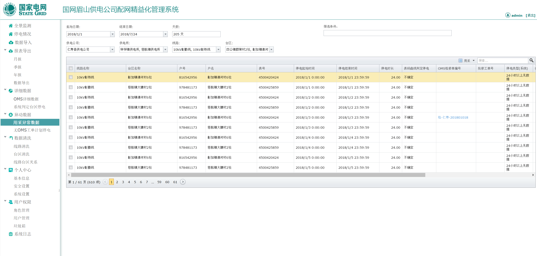

用于展示在用采数据解析过程中产生的异常数据，此数据有助于快速准确对异常硬件设备进行调整、更换。异动数据计算规则参见4.3

#### 无OMS工单计划停电

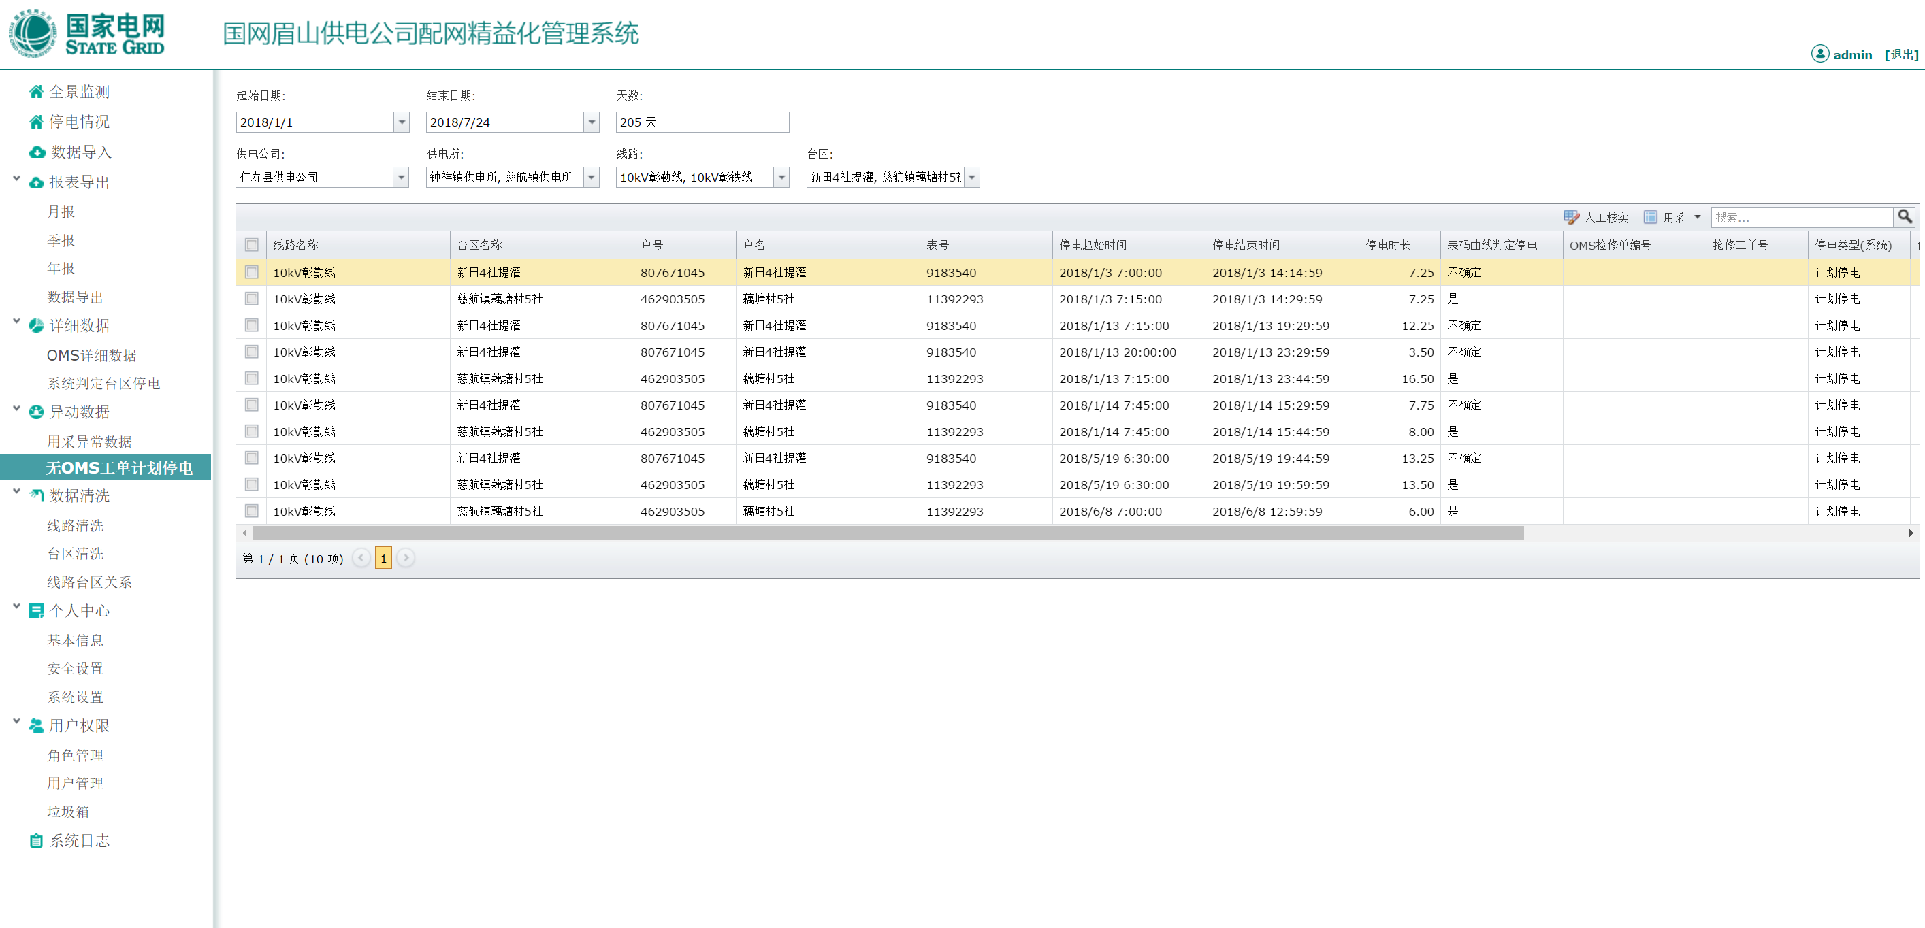

无OMS工单列表中反应了系统判定计划停电后（详见4.2系统计划停电判定），未能关联到OMS工单的数据。系统判定停电数据通过线路编号与OMS工单数据中线路进行关联。

### 数据清洗

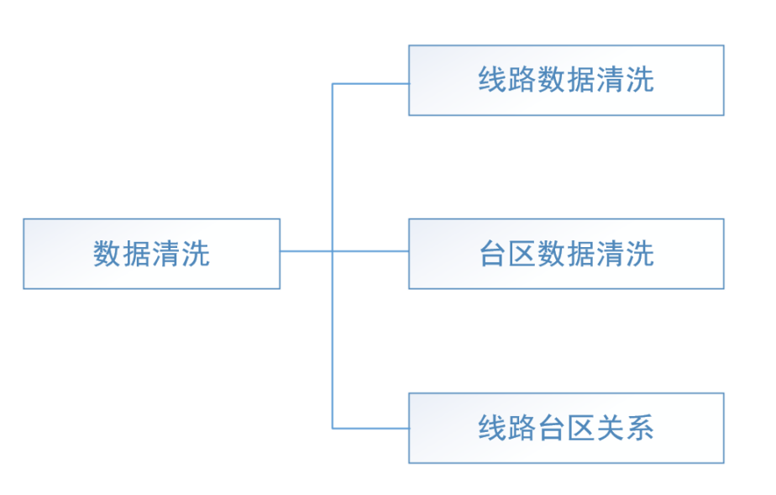

#### 线路清洗

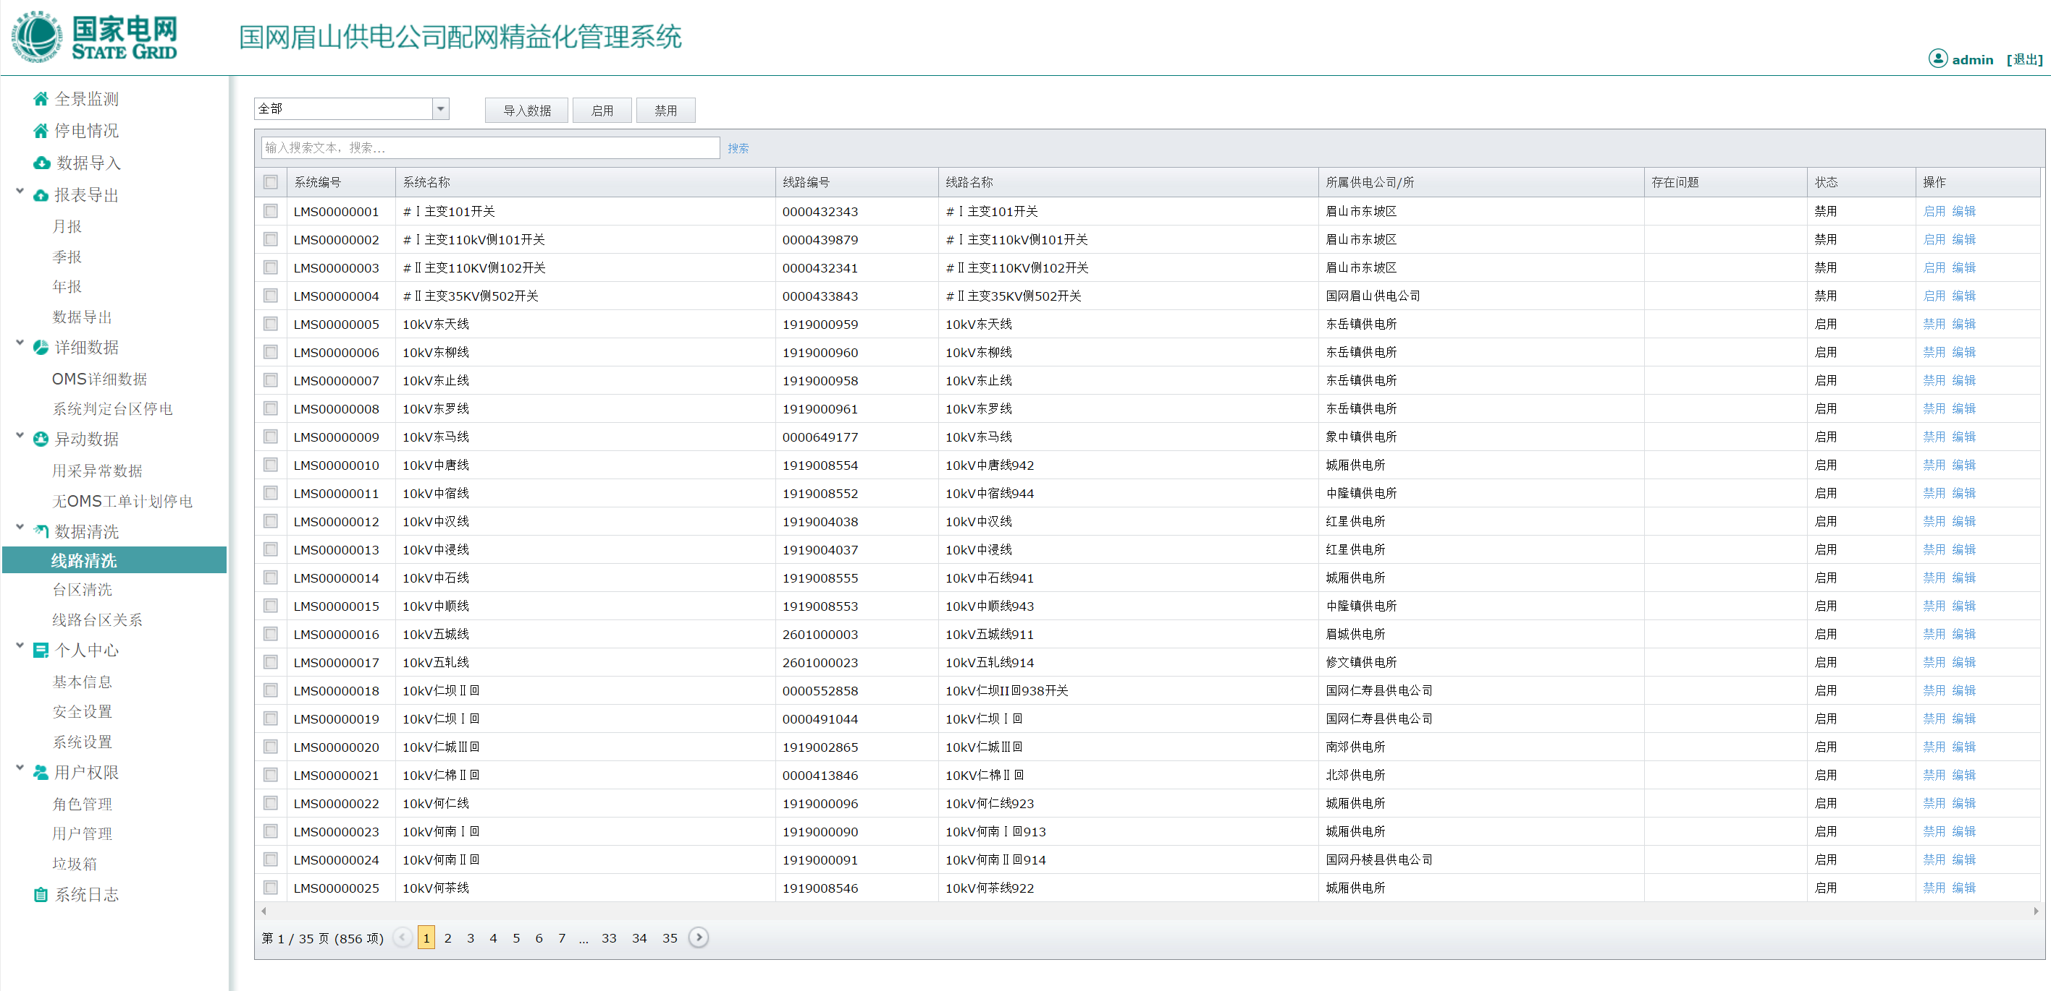

将导入系统的线路台区关系数据与系统中的线路台区关系数据进行比较、关联，并通过线路台区关系清理规则对线路数据进行清理（4.7.线路台区数据清理规则）。

线路清洗模块中系统通过字符串匹配算法自动识别重复线路（及导入数据Code与已导入线路一样，或导入线路名称与已导入线路相似），在此界面中还可以进行手动操作将导入的异常线路进行禁用，禁用后此线路将不在数据展示以及导出数据中显示。同时不参与统计算法运算。

#### 台区清洗

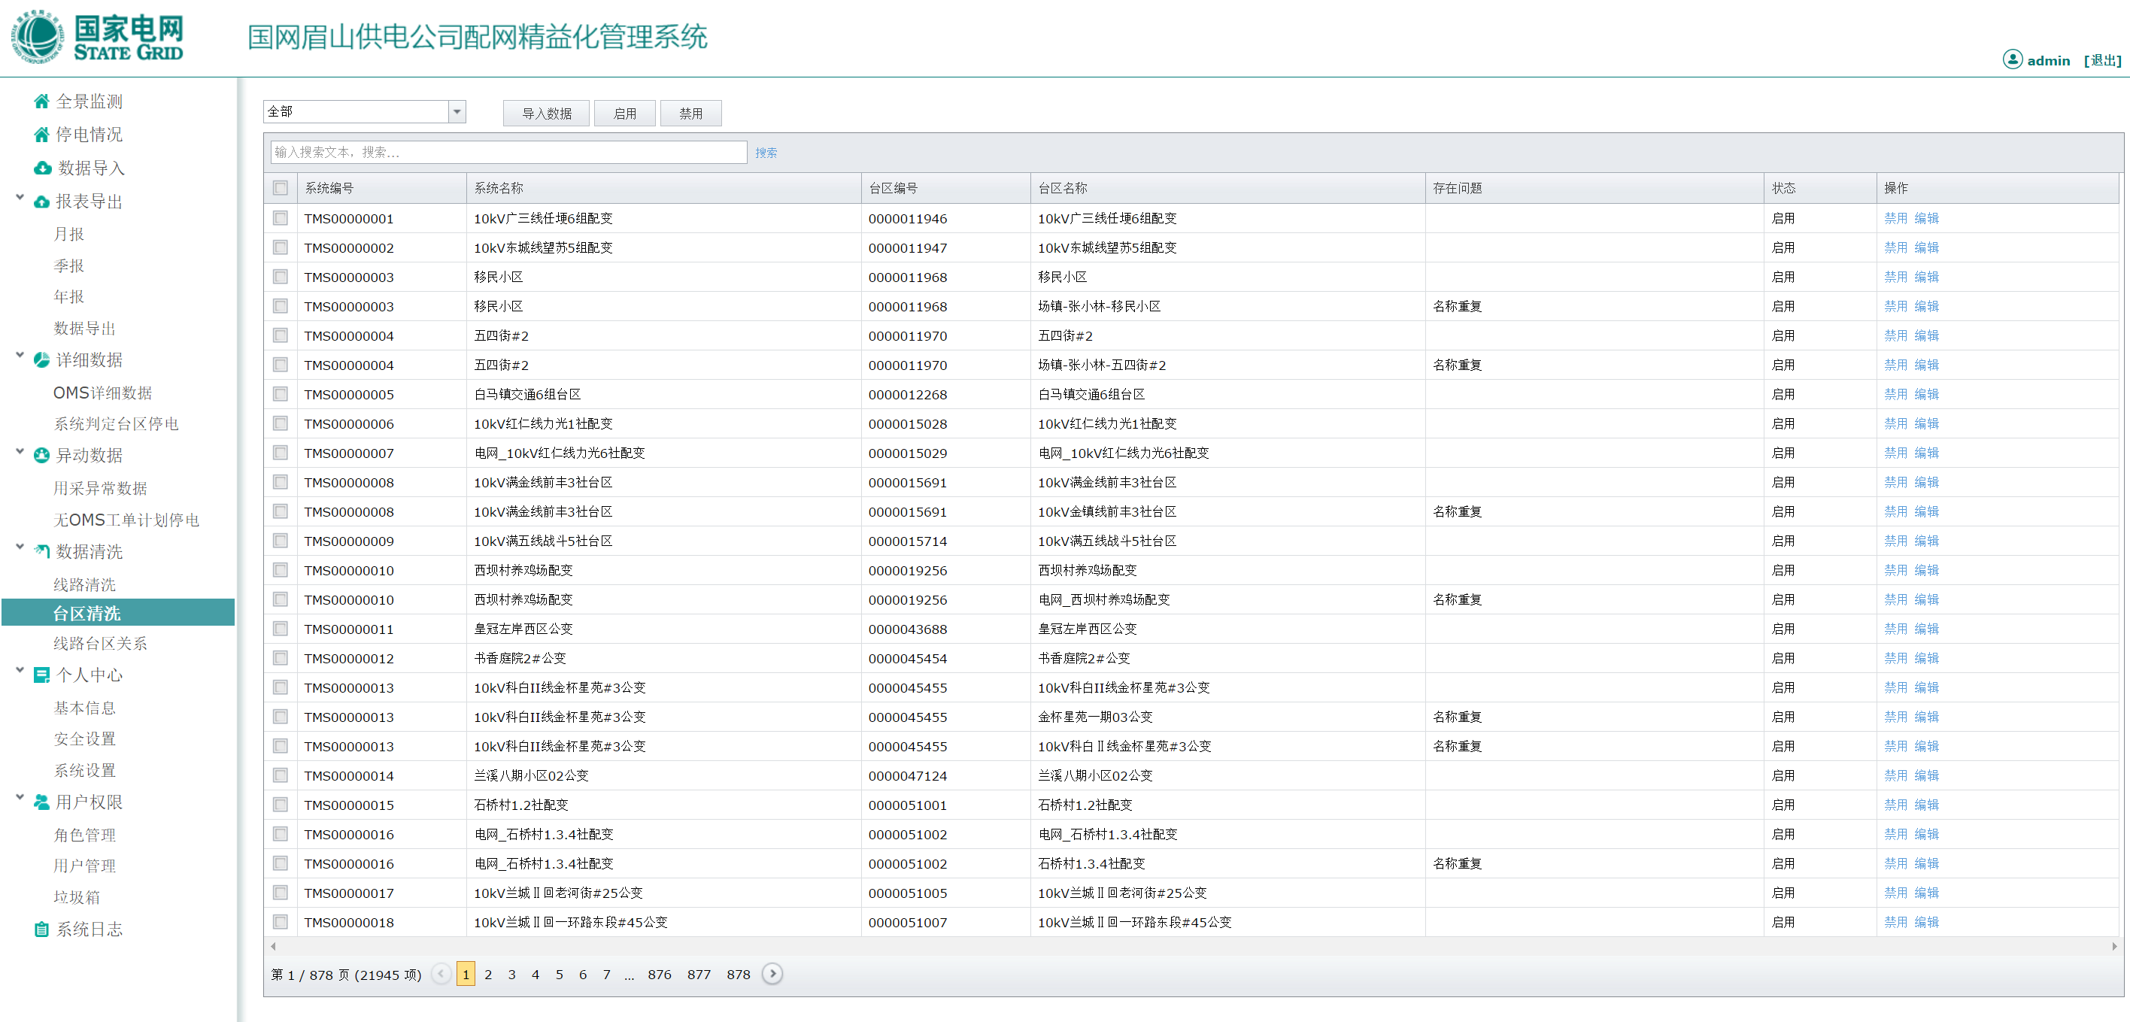

将导入系统的线路台区关系数据与系统中的线路台区关系数据进行比较、关联，并通过线路台区关系清理规则对线路数据进行清理（4.7.线路台区数据清理规则）。

台区清洗模块中系统通过字符串匹配算法自动识别重复台区（及导入数据Code与已导入台区一样，或导入台区名称与已导入台区相似），同时在此模块中可以手动禁用台区。

#### 线路台区关系清洗

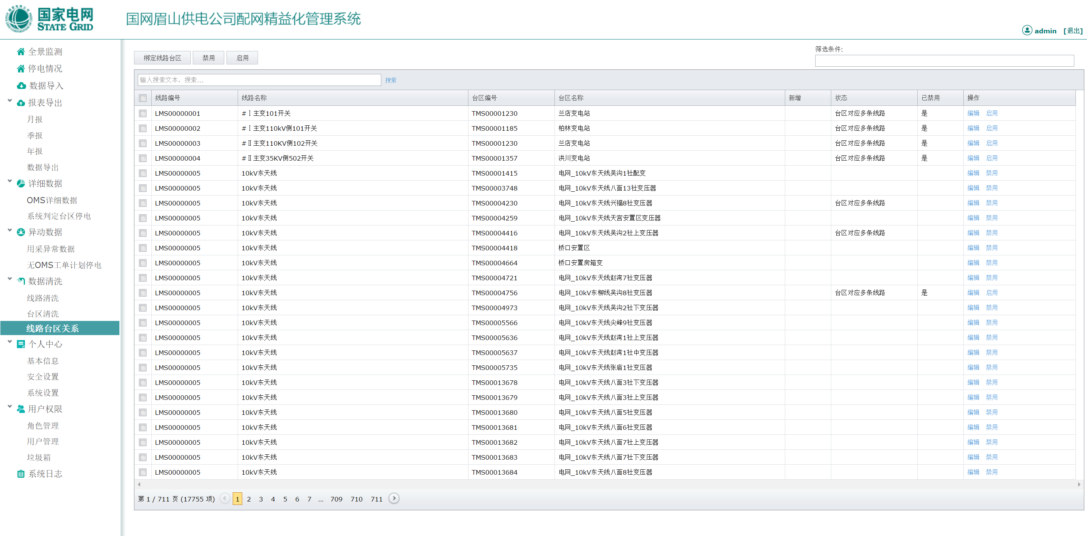

在导入线路台区关系数据中，由于部分台区处于环网以及多线路情况，导致部分台区对应多条线路，同时部分台区在数据导出过程中出现了线路台区关系错误，在此界面中可以修改台区到正确的线路下，或将部分线路台区关系禁用，禁用后的线路台区关系将不进行展示与计算。

### 个人中心

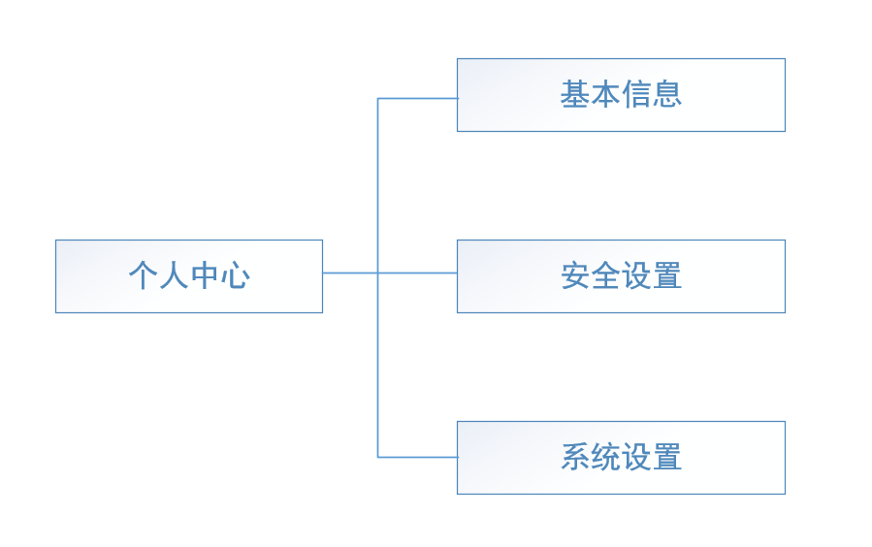

#### 基本信息

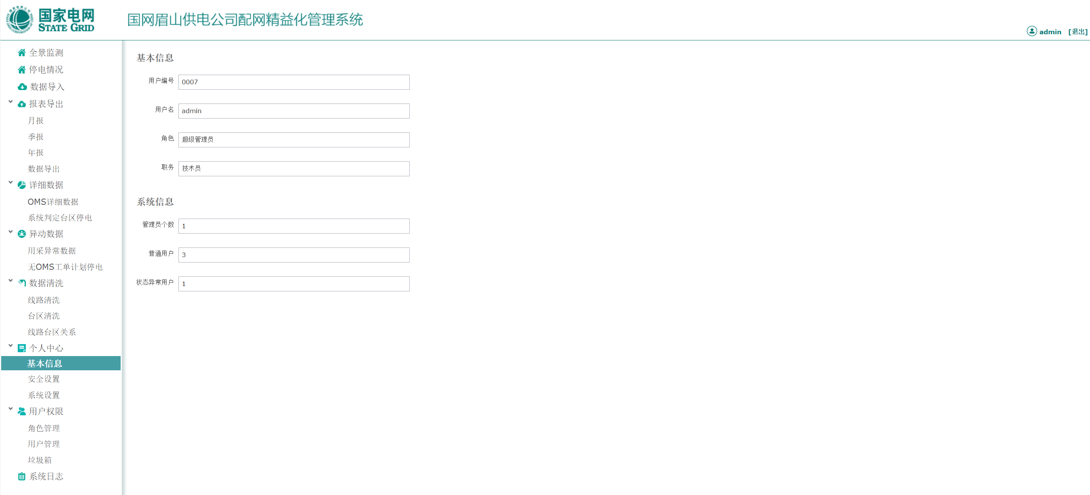

可对个人信息以及系统基本信息进行查询。

#### 安全设置

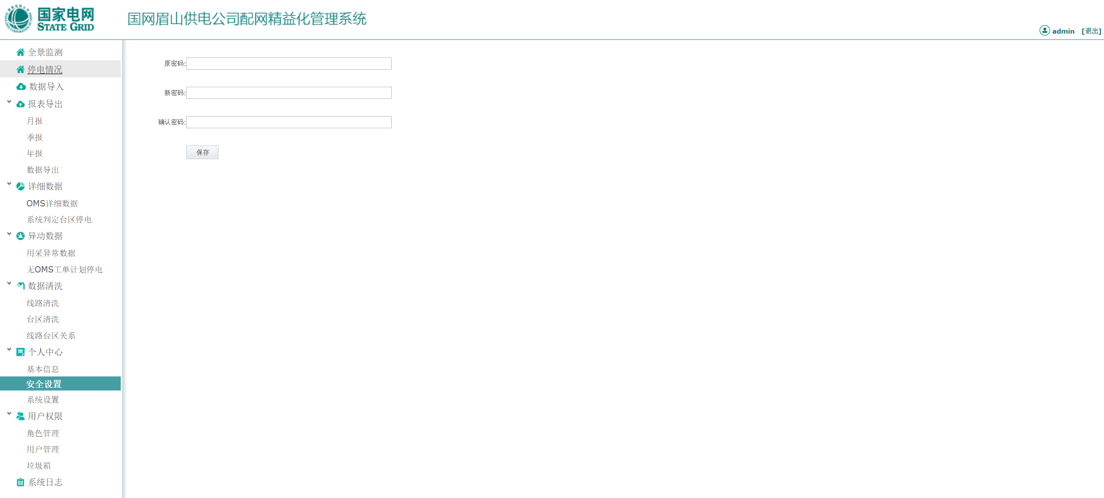

用于对当前登录用户密码进行修改。

#### 系统设置

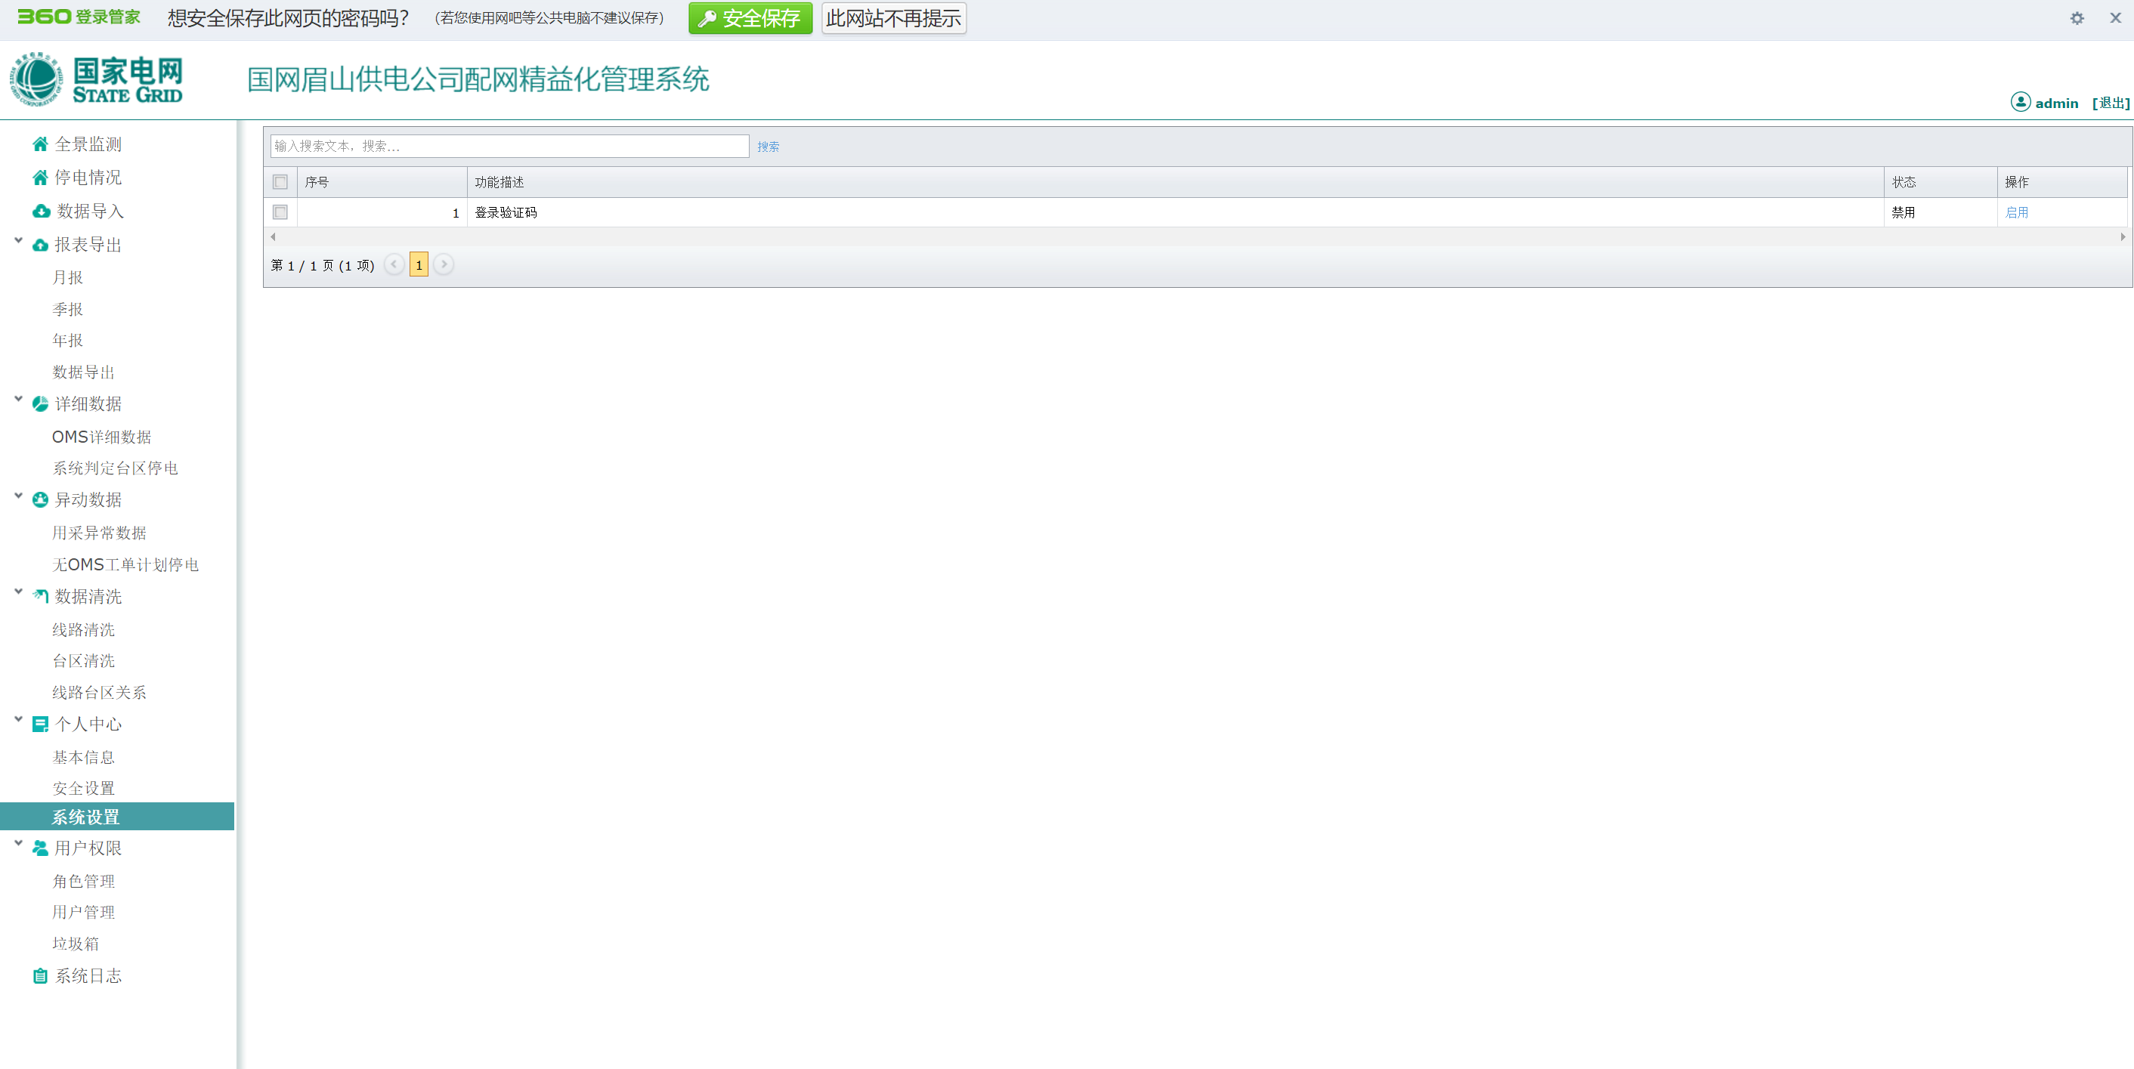

可对系统信息进行设置，此模块只对系统管理员开放。

### 用户权限

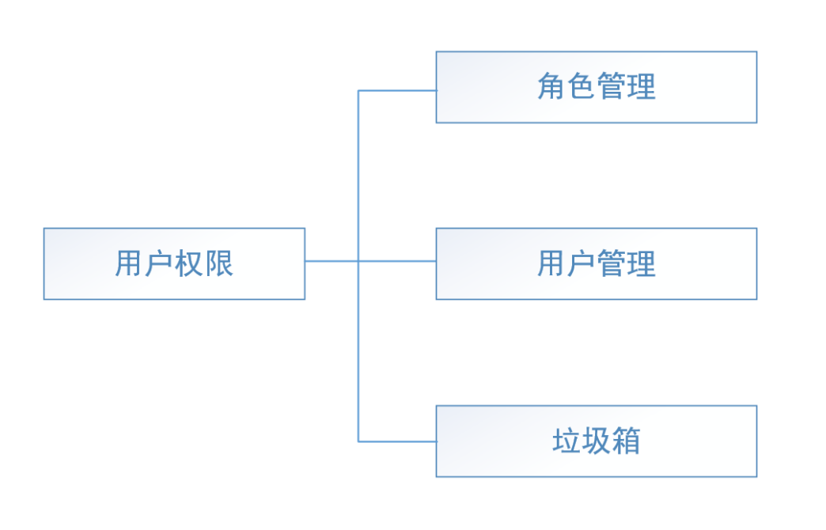

#### 角色管理

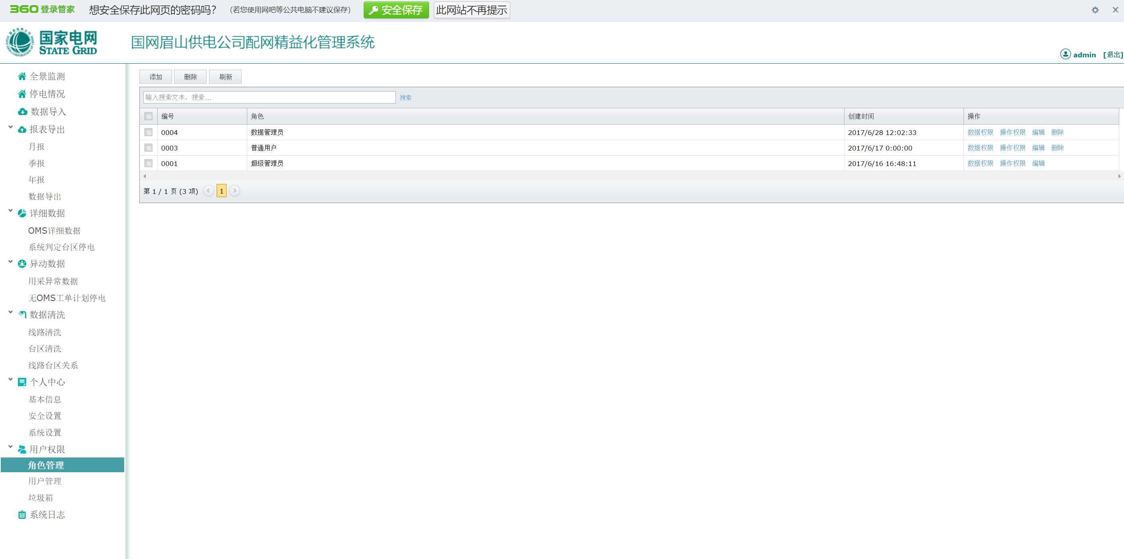

系统管理员可以新增多个角色，每个角色具有不同的权限，不同的权限可以查看不同的界面以及进行不同的操作。

#### 用户管理

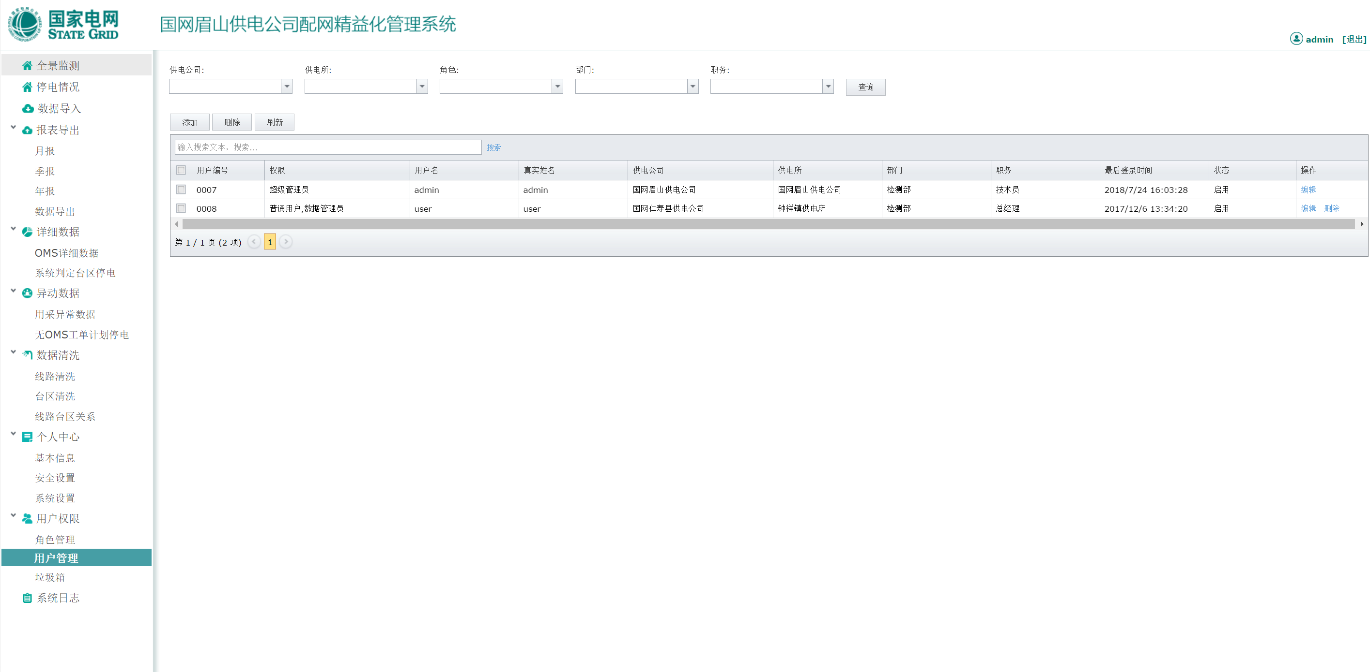

可以新增、编辑、删除用户，同时为用户赋予不同的角色，用户可以根据自身角色权限查看不同的界面。每个用户可以具备多个角色，当用户拥有多角色时，自身权限根据角色具备的权限进行叠加。

#### 垃圾箱

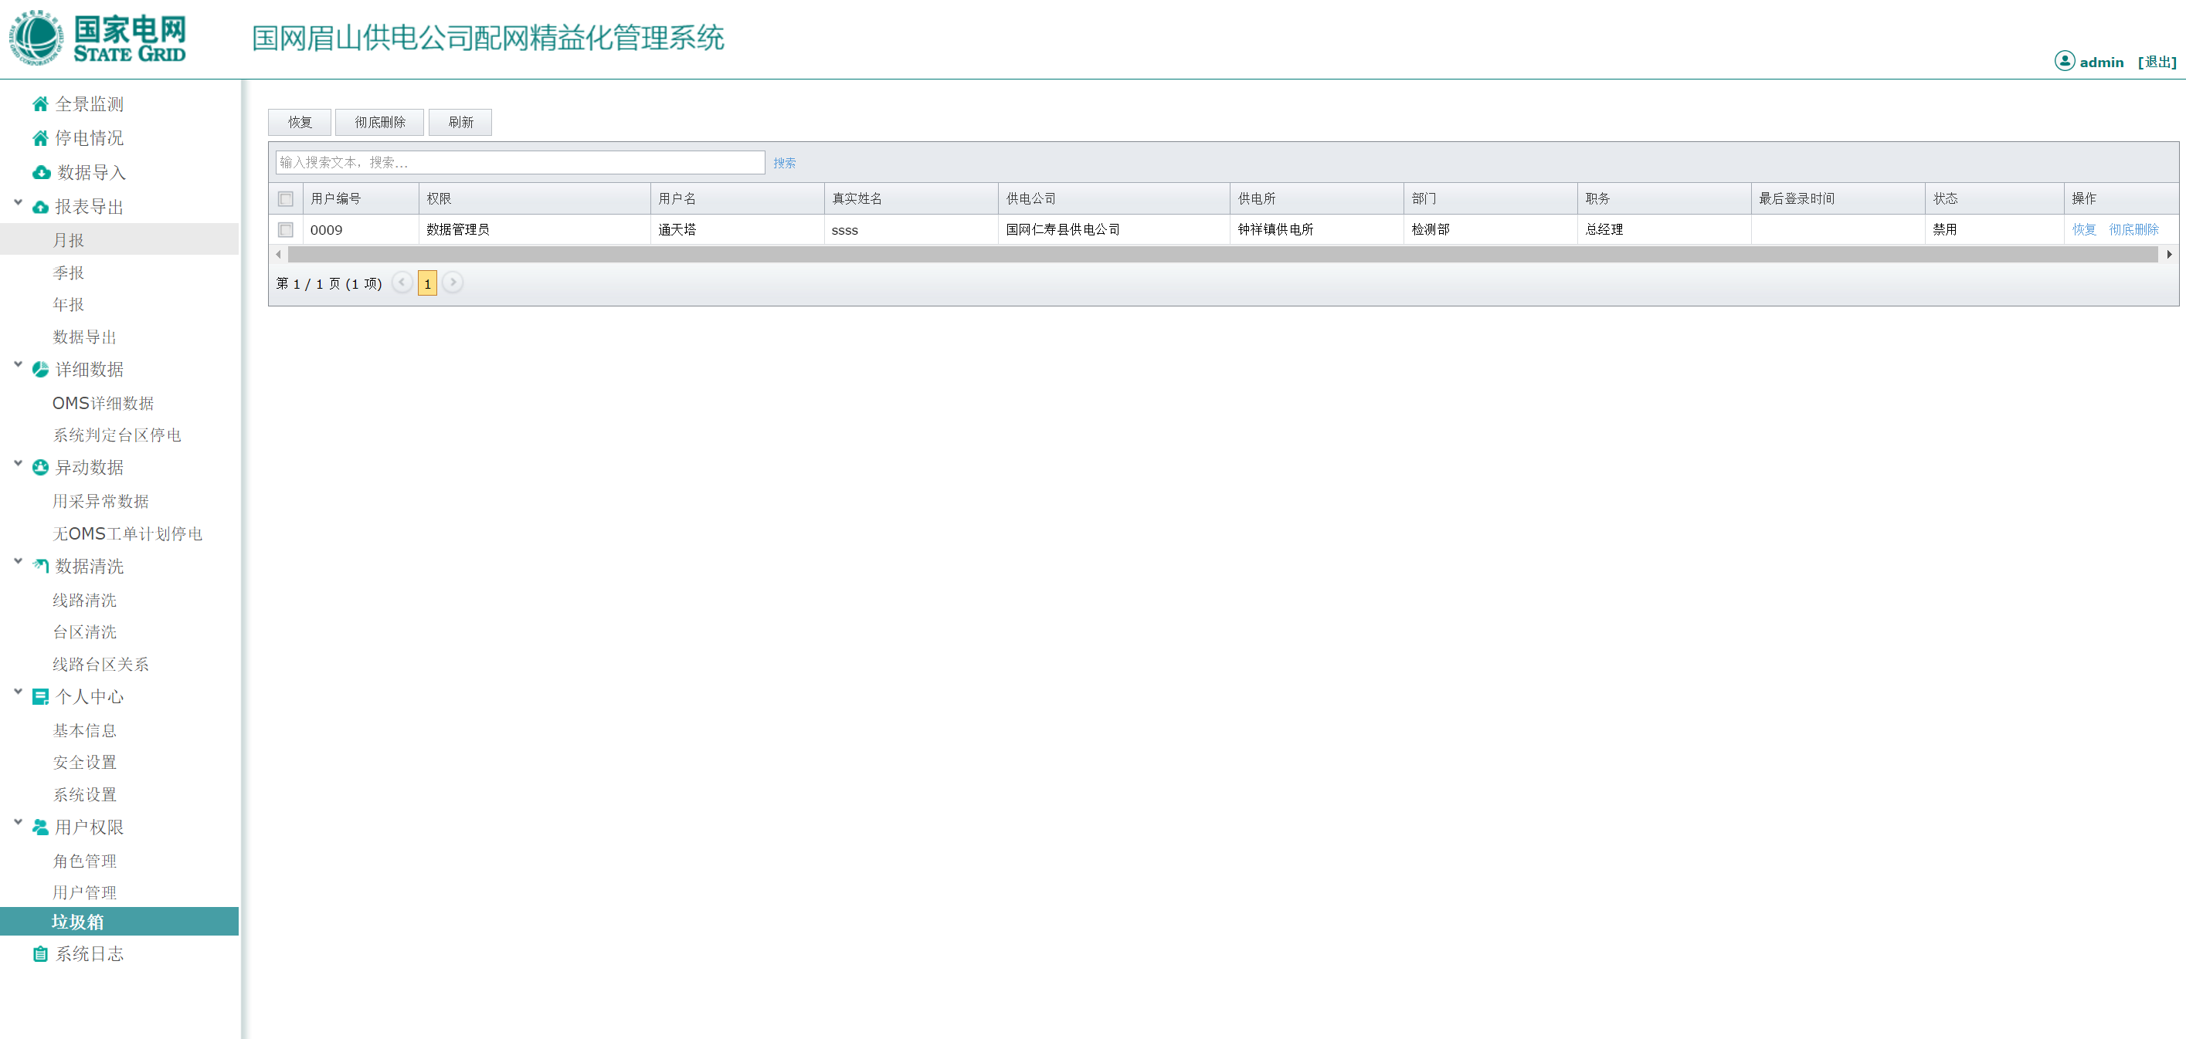

垃圾箱用于保存已删除的用户，当用户被删除后用户的信息将保存到垃圾箱中，因为部分数据与用户进行关联，删除用户数据后对关联数据会造成一定影响，故删除用户时用户信息进入垃圾箱中。

### 系统日志

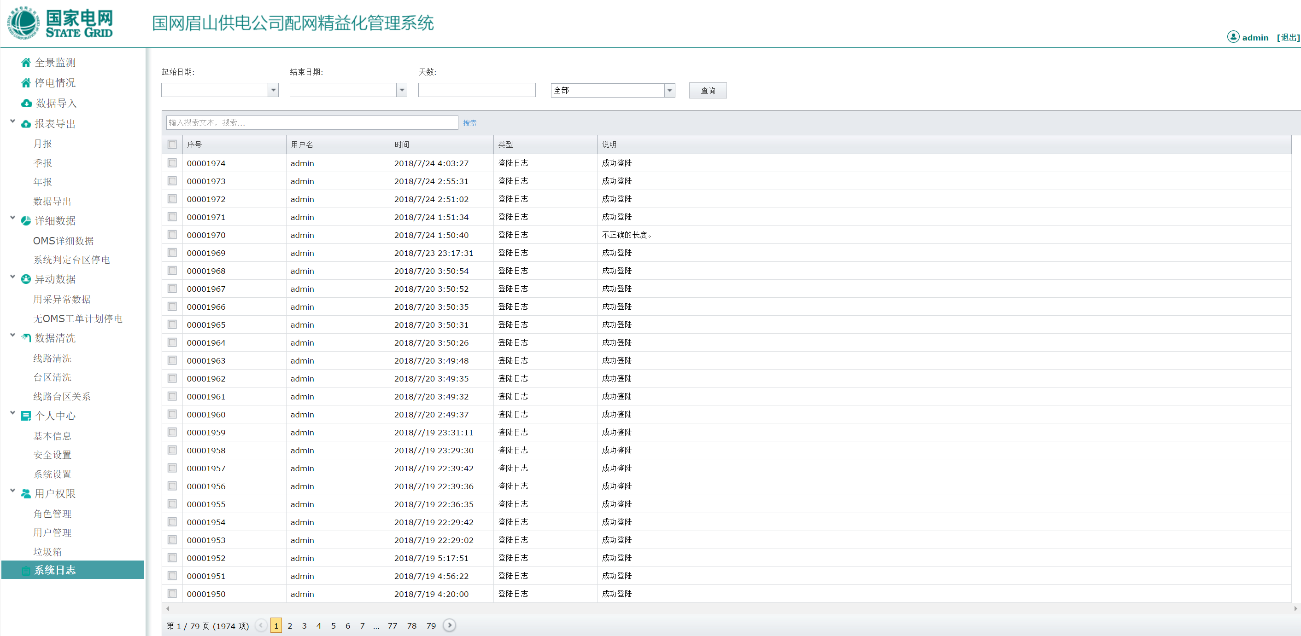

系统日志用于记录用户登录、用户对数据库操作、系统错误等信息。

# 计算公式、判定规则

### 可靠率、故障率

供电可靠率：(1-(停电时长*停电台区数)/(总台区数*天数*24h))*100%

线路停电故障率：(线路停电次数/(线路总数*天数))*100%

台区停电故障率：(台区停电次数/(台区总数*天数))*100%

### 用采数据停电判定步骤

1. 判断是否停电，根据电流电压数据判断，电流电压同一时间点无数据，且停电时长大于等于4个点（15分钟一个点）判定为停电。
2. 若出现规则的一小时只有一个点有数据的情况，将数据归为循环无数据状态，插入数据到异动数据表。
3. 若日停电次数大于10次，将数据归为数据质量差、系统错误等原因造成采集数据失真，插入数据到异动数据表。
4. 若出现连续96个点无数据，判定为24小时无数据状态，插入数据到异动数据表。
5. 排除以上循环无数据，24小时无数据后，得到的停电数据，若停电时间点为上午6时~上午12时，且停电时长大于等于5小时、小于等于16小时判定为计划停电。其他停电状态判定为故障停电。
6. 匹配OMS中线路停电，查询相关联的台区，若发现关联台区为故障停电，将其设置为计划停电。
7. 表码曲线验证停电真实性：
8. 查询表码曲线表停电时间段是否有数据，若停电时间段内有数据，设置当前验证停电状态为：否。
9. 若查询到表码曲线表停电时间段无数据，获取当天表秒曲线数据、前一天与后一天数据，组成数据集。取停电时间段前有数据的两个点，与停电时间段后有数据的两个点。设定前面两点值为v11、v12，后面两点值为v21、v22。若h11，h22无法获取到值判定当前停电状态为不确定。
10. 若v11>v12或v21>v22或v12>v21则判定当前状态为：数据无效。
11. 取v11时间点为h11，v12时间点为h12，v21时间点为h21，v22时间点为h22
12. 若满足[(v21-v12)/(h21-h12)]/{{[(v22-v21)/(h22-h21)]+(v12-v11)/(h12-h11)}/2}<0.666则停电状态判定为：是，不满足判定为：否。
13. 容量倍率比判断停电真实性：若v21-v12>(容量/倍率)判定状态为：无效数据。

### 异动数据判定规则

1. 异动数据判定规则，根据电流电压数据判断，电流电压为空同一时间点判断为停电，且停电时间点为大于等于2个点。
2. 单日停电次数大于10次。
3. 重复无数据。及有规律性几个点出现无电有状态。
4. 单日96点全无数据。

### OMS停电判定步骤

1. 根据线路数据表提取线路数据关键字：删除线路名称前”10kV”字符，删除线路名称后数字。将线路中不规范罗马字符（“I、II、III、IV、V”）改为规范罗马字符”Ⅰ、Ⅱ、Ⅲ、Ⅳ、Ⅴ”。
2. 根据关键字在OMS数据中检修设备列、工作内容列中查询线路关键字，匹配停电线路。
3. 将匹配到的线路保存为OMS停电数据，将实际停电时间设置为停电开始时间，将实际恢复供电时间设置为停电结束时间。
4. 将OMS停电数据与用采停电数据关联。关联OMS停电数据线路与用采停电台区所属线路、OMS停电起始时间与用采停电起始时间。两数据时间段若存在包含或交叉关系，及将数据关联。

### 线路停电台区数占比计算、全线停电判定

1. 根据当前线路台区关系，计算当前停电时间点台区所属线路台区总数，将停电台区总数保存到停电数据中
2. 根据当前线路台区关系，计算当天当前线路停电台区数，将停电台区数保存到数据中。（由于停电数据是以每天、次在数据库中存在，一天可能存在多次停电，此计算一天停电多次也只计算为一次）
3. 线路停电台区数除以台区总数得到停电台区占比。
4. 若线路停电占比大于95%判定问全线停电。

### 电量损耗计算

1. 取停电时间段7天前数据与停电时间段停电7天后数据。（若停电7天后无数据将不取）
2. 根据停电时间段取出7天前同一时间段表码曲线前后两点v11、v12。
3. 若v12<v11或者v12/v11>=100判定数据无效返回0。（若数据无效使用停电后7天数据进行计算，若后7天数据也无效直接返回0）
4. 若数据有效，计算电量损耗=(v12-v11)-停电时间段电量差
5. 若满足(v12-v11)*比率/停电时长<=800 同时满足(v12-v11)/停电时长<=5时：电量损耗需要再乘以一个比率。
6. 若电量损耗小于0 直接返回0

### 线路台区数据清理规则

1. 已PMS线路台区关系为基础。
2. 每次导入用采数据前需要导入线路台区关系表。若线路在当前系统中未出现则新增线路信息到数据库中。同时匹配台区，若为新增台区，将台区信息新增到数据库中。线路台区匹配规则，根据线路、台区名称以及编号进行模糊查询匹配。